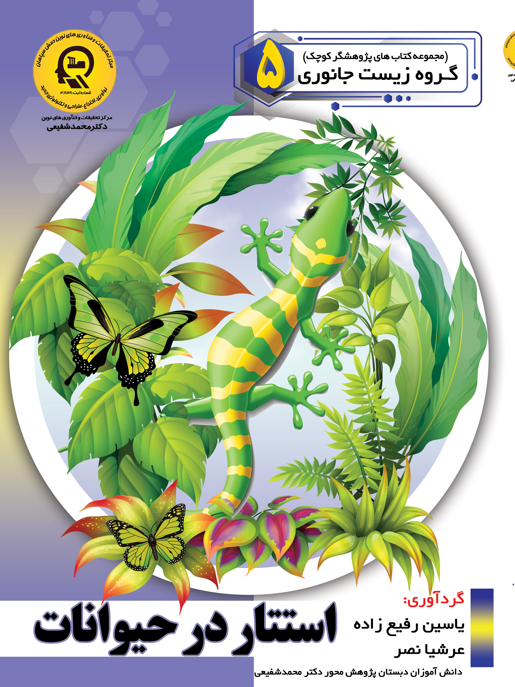

استتار در حیوانات


ghaemiyeh.com

فهرست مطالب
مشخصات کتاب 5
اشاره 5
تقدیم به: 9
پیشگفتار: 10
فهرست مطالب 11
فصل اول:استتار از طریق تغییر رنگ 13
اشاره 13
انواع روشهای استتار 14
استتار از طریق تغییر رنگ 14
خرگوش جوراب سفید 14
روباه قطبی 15
عنکبوت خرچنگی 15
اسب دریایی کوتوله 17
آفتاب پرست 19
اشاره 19
نحوه ی تغییر رنگ آفتاب پرست 19
اختاپوس 20
اشاره 20
ماهی فلاندری 23
Bluestriped Fangblenny 24
فصل دوم : استتار از طریق در آمیختن با محیط 25
اشاره 25
در آمیختن با محیط از طریق شفافیت بدن 26
قورباغه ی شیشه ای 26
پروانه ی بال شیشه ای 28
ماهی مرکب (Sharpear Enope Squid) 29
عروس دریایی ماه (Aurelia aurita) 29
جراح ماهی (Surgeonfish) 31
Glass fish 31
ماهی شفاف (SALA MAXIMA) 33
گردوی دریایی (Mnemiopsis leidyi) 35
در آمیختن با محیط از طریق نقش ها و طرح های روی پوست 37
گورخر 37
یوزپلنگ 39
پلنگ برفی 40
جغد 41
در آمیختن با محیط از طریق همگون بودن رنگ و ظاهر 42
Deroplatys Trigonodera 42
Phyllium giganteum 43
پروانه ی برگ خشک (Dead Leaf) 43
مارمولک Listohvosty 44
گونه ای از عنکبوت (Wrap - Around Spider) 46
حشره ی چوبک 46
کرم پیله ساز 47
بید سر چوبی 48
استتار انواعی از مارها 48
فصل سوم : استتار از طریق تقلید 52
اشاره 52
استتار از طریق تقلید 53
پرنده ی مقلد 53
اختاپوس مقلد 54
Black Marble Jawfish 56
مگس گلزار 56
Dynastor Darius 58
پروانه ی جغدی 59
پروانه ی مرغ زرین پر 60
مانتیس ارکیده 61
سرگرمی 61
منابع 67

مشخصات کتاب
سرشناسه:رفیع‌زاده، یاسین، 1386 - ، گردآورنده
عنوان و نام پديدآور:استتار در حیوانات/ گردآورندگان یاسین رفیع‌زاده، عرشیا نصر؛ ویراستار ادبی جوهریان؛ ویراستار علمی مهسا صالحیان، سمیه مظفری، سروش نکوئی؛ [برای مرکز تحقیقات و فناوری‌های نوین دکتر محمد شفیعی].
مشخصات نشر:اصفهان: انتشارات امیرفدک، 1397.
مشخصات ظاهری:58 ص.: مصور (رنگی).
فروست:مجموعه کتاب‌های پژوهشگر کوچک. گروه زیست جانوری؛ 5.
شابک:400000 ریال: 978 - 622 - 95151 - 3 - 6
وضعیت فهرست نویسی:فاپا
یادداشت:کتابنامه: ص. 58.
موضوع:استتار (زیست‌شناسی) - ادبیات کودکان و نوجوانان
Camouflage (Biology) - Juvenile literature
شناسه افزوده:نصر، عرشیا، 1386 - ، گردآورنده
شناسه افزوده:صالحیان، مهسا، 1361 - ، ویراستار
شناسه افزوده:مظفری، سمیه، 1365 - ، ویراستار
شناسه افزوده:نوری‌نکویی، سروش، 1365 - ، ویراستار
شناسه افزوده:مرکز تحقیقات و فناوری‌های نوین دمش سپاهان
رده بندی کنگره:QL759/ر7الف5 1397
رده بندی دیویی:[ج]591/472
شماره کتابشناسی ملی:5468524
اطلاعات رکورد کتابشناسی:فاپا
ویراستار دیجیتالی: علی کاظمینی

اشاره
بسم الله الرحمن الرحیم
استتار در حیوانات
گردآورندگان:
یاسین رفیع زاده
دانش آموز پایه ی پنجم دبستان دکتر محمد شفیعی
عرشیا نصر
دانش آموز پایه پنجم دبستان دکتر محمد شفیعی
انتشارات امیر فدک: اصفهان - خیابان هشت بهشت غربی نبش تقاطع ملک ساختمان فدک
تلفن: 32730360 - 031 - همراه: 09133135694کد پستی: 8154643151
Fadak.mansori@gmail.com
استتار در حیوانات
یاسین رفیع زاده 86 - عرشیا نصر 87
آماده سازی انتشارات امیر فدک
مدیرمسئول: دکتر محمدرضا محمد شفیعی
مدیر تولید: سید محمدرضا منصوری تهرانی
مدیر فنی: مهسا صالحیان - سمیه مظفری
ویراستار ادبی: راضیه جوهریان
ویراستار علمی: مهسا صالحیان - سمیه مظفری - سروش نکوئی
صفحه آرا: عابدی - کاویانی
طراح جلد: کاویانی
• لیتوگرافی: طاها • چاپ: ملت • صحافی: ملت
• چاپ اول: 1397 • تعداد: 1000 • قیمت: 40000 تومان
© حق چاپ: 1397، انتشارات امیر فدک
شابک: 6 - 3 - 95151 - 978 - 622 6 - 3 - 95151 - 622 - 978:ISBN
هر گونه استفاده از مطالب این کتاب اعم از بازنویسی خلاصه سازی، نقل مطالب آموزشی، برداشت به صورت دست نویس، کپی، تکثیر و هر گونه چاپ سنتی و دیجیتال، استفاده به صورت کتاب الکترونیکی، لوح فشرده، قرار دادن مطالب بر روی اینترنت و وب سایت ها و هر گونه شبکه ی کامپیوتری دیگر و به طور کل هر گونه استفاده ی اشخاص حقیقی و حقوقی در جهت منافع مادی و معنوی خود، بدون اجازه ی کتبی ناشر ممنوع و بر اساس بند 5 ماده ی 23 قانون حمایت از حقوق مؤلفان و مصنفان و قوانین مربوط به جرایم رایانه ای کشور قابل پیگیری در محاکم قضایی است.

تقدیم به:
پدر و مادر عزیز و مهربانم
که در سختی ها و دشواری های زندگی همواره یاوری دلسوز و فداکار
و پشتیبانی محکم و مطمئن برایم بوده اند.
یاسین رفیع زاده
تقدیم به:
پدر و مادرم
که از نگاهشان صلابت
از رفتارشان محبت
و از صبرشان ایستادگی را آموختم
عرشیا نصر

پیشگفتار:
در مرکز تحقیقات و فنآوری های نوین دمش سپاهان (دکتر محمد شفیعی) آموزش پژوهش محور را نهادینه کردیم، چراکه ایمان داریم گسترش مرزهای علم و فنآوری در جهت پیشرفت کشور در گرو کوشش پژوهشگران است و پژوهشگر با ذهن پرسش گرش از لایه های ابر گرفته آسمان دانش میگذرد تا به افق های جدیدی دست یابد. روح پژوهشگر، پویا و جوینده است و پوستههای جهل را شکافته، به قنات جاری علم دست می یابد و تا چشمه جوشان آن را بر کویر تشنه خویش جاری نسازد، آرام نمی گیرد. در مراکز پژوهش محور دکتر محمد شفیعی اعتقاد داریم؛ پژوهش هزینه نیست، سرمایه است. در اقدامات پژوهشی این مراکز پژوهشی، پژوهشگران کوچک ما تلاش میکنند وضعیت نامطلوب را به وضعیت مطلوب تغییر دهند و یاد میگیرند درست توجه کنند و بدانچه که آموخته اند عمل کنند.
دانش آموزان پژوهنده ی ما می فهمند که هیچ گاه شکست در مسیر کسب دانش وجود ندارد، لذا از ناملایمات علمی و بن بست های مقطعی هراسی نداشته و راه غلبه بر سدهای مجازی پیش روی کسب دانش و ارتقای علمی را خوب یاد بگیرند. علاوه براین اصول و مبنای کار گروهی را فرا گرفته تا بتوانند براساس خرد جمعی کار کنند. با بیش از 25 سال سابقه آموزشی - پژوهشی و مدیریتی دریافته ایم که پژوهش و تحقیق مثل حروف الفبا باید از سالهای نخست آموزش شروع شده و نهادینه شود، و این امر مهم را در طرح آموزش پژوهش محور انجام داده و به نتایج شگرفی دست یافته ایم و با علم به اینکه می دانستیم دانش آموزان در مقاطع پایین تر توانایی های بزرگی دارند و در عمل تجربه نمودیم و نهادینه کردیم و مصمم هستیم که این امر مهم در کل کشور اجرایی شود.انشاا ...
محمد رضا محمد شفیعی
مدیر مجتمع فرهنگی آموزشی تحقیقاتی دکتر محمد شفیعی

فهرست مطالب
فصل اول: استتار از طریق تغییر رنگ ... 9
انواع روشهای استتار ... 10
استتار از طریق تغییر رنگ ... 10
خرگوش جوراب سفید ... 10
روباه قطبی ... 11
عنکبوت خرچنگی ... 11
اسب دریایی کوتوله ... 13
آفتاب پرست ... 15
اختاپوس ... 16
ماهی فلاندری ... 19
Bluestriped Fangblenny ... 20
فصل دوم: استتار از طریق در آمیختن با محیط ... 21
در آمیختن با محیط از طریق شفافیت بدن ... 22
قورباغه ی شیشه ... 22
پروانه ی بال شیشه ای ... 24
ماهی مرکب (Sharpear Enope Squid) ... 25
عروس دریایی ماه (Aelia aurita) ... 25
جراح ماهی(Surgeonfish) ... 27
Glass fish ... 27
ماهی شفاف (SALA MAXIMA) ... 29
گردوی دریایی (Memiopsis leidyi) ... 31
در آمیختن با محیط از طریق نقش ها و طرح های روی پوست ... 32
گورخر ... 32
یوزپلنگ ... 33
پلنگ برفی ... 34
جفد ... 35
در آمیختن با محیط از طریق همگون بودن رنگ و ظاهر ... 36
Deroplatys Trigonodera ... 36
Phyllium giganteum ... 37
پروانه ی برگ خشک (Dead Leaf) ... 37
مارمولک Listohvosty ... 38
گونه ای از عنکبوت (Wrap - Around Spider) ... 39
حشره ی چوبک ... 39
کرم پیله ساز ... 40
بید سر چوبی ... 41
استتار انواعی از مارها ... 41
فصل سوم: استتار از طریق تقلید ... 44
استتار از طریق تقلید ... 45
پرنده ی مقلد ... 45
اختاپوس مقلد ... 46
Black MarbleJawfish ... 48
مگس گلزار ... 48
Dynastor Darius ... 49
پروانه ی جغدی ... 50
پروانه ی مرغ زرین پر ... 51
مانتیس ارکیده ... 52
سرگرمی ... 52
منابع ... 58

فصل اول:استتار از طریق تغییر رنگ

اشاره

انواع روشهای استتار
اغلب حیوانات تمایل دارند که با تقلید از رنگ محیطی که در آن زندگی می کنند، استتار را انجام دهند. خداوند به حیوانات قدرت استتار و مخفی شدن داده است. یافتن حیوانات در چنین شرایطی سخت است و به دقت و تلاش بالایی نیاز دارد. جانوران مختلف روشهای متفاوتی برای استتار دارند که هر کدام از آنها به نحوی انسان را به وجد خواهد آورد. در این کتاب با انواع استتار آشنا خواهید شد.

استتار از طریق تغییر رنگ
در این نوع از استتار، جانور از طرق مختلف سعی می کند، پوشش بدن خود را با محیط زندگیش هم رنگ کند. این نوع از استتار به خوبی می تواند رنگ متفاوت یک جانور در فصول مختلف سال را توجیه کند در عکس های زیر نمونه هایی از این نوع استتار را خواهید دید:

خرگوش جوراب سفید
در فصل زمستان که طبیعت پوشیده از برف است، سفید رنگ می باشد. اما این رنگ مناسب استتار در فصل تابستان نیست، بنابراین خزهای سفید ریخته و خز قهوه ای رنگ جایگزین آن می شود.
عکس
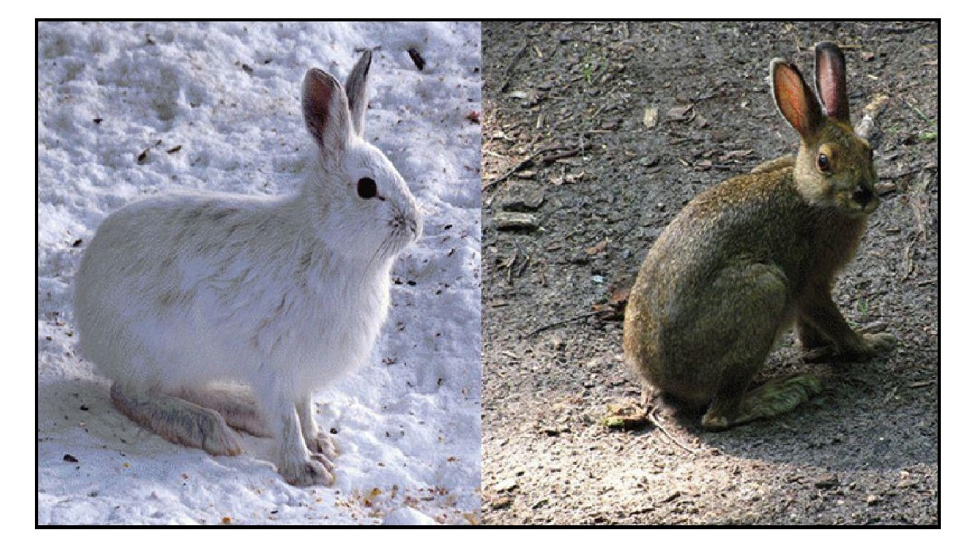

روباه قطبی
عکس
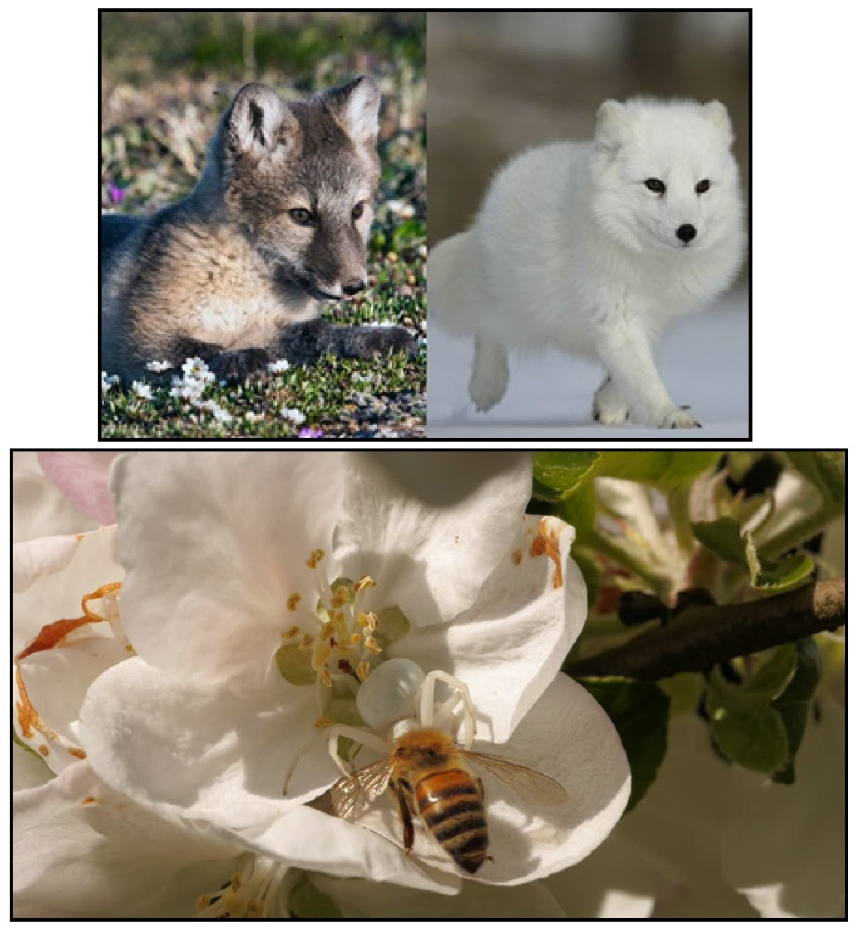
این جانور نیز به همان شیوه ی خرگوش جوراب سفید رنگ خز خود را در فصول مختلف تغییر می دهد.

عنکبوت خرچنگی
این عنکبوت اندازه ای بسیار ریز از یک تا 10 میلی متر دارد. این عنکبوت روی گلهایی به رنگ،زرد، صورتی و سفید زندگی می کنند. جالب این جاست که این
عنکبوت ها دقیقا هم رنگ گل میزبان خود هستند. آن ها توسط استتار بر روی گل، به راحتی می توانند خود را از چشم حشراتی که از آن گل تغذیه می کنند، مخفی کنند و در نتیجه شکار را غافل کرده و در یک چشم برهم زدن آن را به دام بیندازند. دانشمندان دریافتند، که اگر نوزادان این عنکبوت ها بر روی گل صورتی از تخم بیرون بیایند، آن ها نیز به رنگ صورتی خواهند بود اما اگر بر روی گل زرد رنگ به دنیا بیایند، آن ها نیز مانند گل، زرد رنگ هستند. همچنین دانشمندان یکی از نوزادان را که به رنگ صورتی بود، به یک گل زرد منتقل کردند. آن ها مشاهده نمودند که این عنکبوت بعد از یک بار پوست اندازی کردن، به رنگ زرد در آمد. دانشمندان نتیجه گرفتند که این عنکبوتان تا قبل از بلوغ می توانند با پوست اندازی خود را هم رنگ گل میزبانشان کنند، اما بعد از بلوغ رنگ آن ها ثابت می ماند، پس تا آخر عمر بر روی همان گل صورتی زندگی می کنند.
عکس
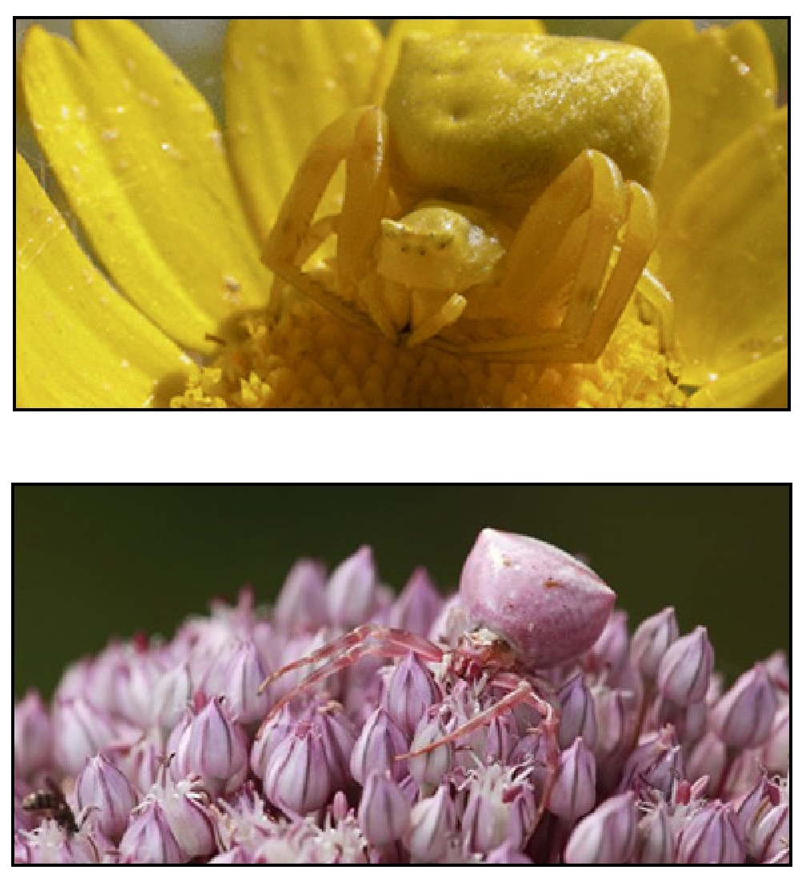

اسب دریایی کوتوله
اگر در آبگیرهای موجود میان صخره های دریایی استرالیا یا جنوب شرقی آسیا شنا کنید، با هفت گونه مختلف از اسب های دریایی کوتوله روبرو می شوید که ابعادی بین 1/27 تا 2/54 سانتی متر دارند و به اندازه ای کوچک هستند که با ناخن شما برابری می کنند. از میان این گونه ها، اسب های دریایی Bargibant و Denise رفتارهای جالبی را از خود نشان می دهند و به منافذ گروه خاصی از مرجان های دریایی می چسبند که تحت عنوان Gorgonians از آن ها یاد می شود. این مرجان ها طیف رنگی بسیار وسیعی دارند و همین امر برای اسب های دریایی مسأله ساز می شود: برای مثال، اگر رنگ بدن آن ها صوتی باشد و تنها بتوانند مرجان های نارنجی پیدا کنند، رنگی که برای زندگی تا پایان عمر خود انتخاب نموده اند بی ثمر خواهد بود.
عکس
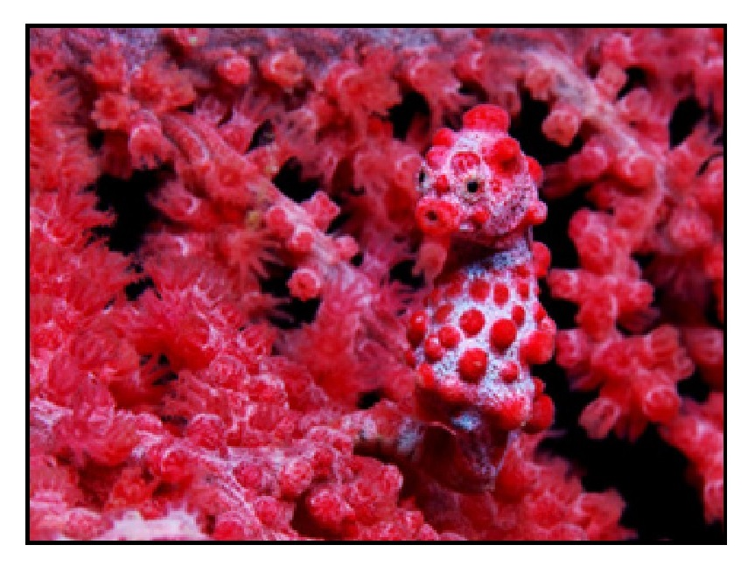
بنابراین وقتی یک اسب دریایی جوان روی یکی از مرجان ها فرود می آید، پروسه ای باور نکردنی را برای تغییر رنگ خود شروع می کند. یک زیست شناس آکواریوم که نخستین بار اسب های دریایی کوتوله را در محیط آزمایشگاه پرورش داد می گوید: این جانور روی مرجان هایی می نشیند که شکلی زگیل مانند و انشعابی دارند و بعضاً سطح نرم تری دارند و بیشتر به رنگ های قرمز تیره و زرد دیده می شوند. او ادامه می دهد: به این ترتیب اسب دریایی خود را با آن رنگ و بافت وفق می دهد و ظرف چند روز کاملاً شبیه به آن می شود. این تغییر در ظاهر همیشگی است و به صورت مقطعی رخ نمی دهد. این زیست شناس برای تست همیشگی بودن این تغییر رنگ
تصمیم گرفت تعدادی اسب دریایی که پیشتر رنگ و بافت بدنشان را عوض کرده بودند به داخل مخازنی حاوی مرجانهای دریایی با رنگ متفاوت بیاندازد تا ببیند که آیا خود را با آن وفق می دهند یا خیر که چنین اتفاقی رخ نداد. او می گوید: تا آنجا که بر ما روشن شده، این اتفاق تنها یک مرتبه رخ می دهد و می توان از این لحاظ آن را به یادگیری زبان توسط کودک تشبیه نمود؛ کودک در دوره ای می تواند خود را با یک زبان خاص وفق دهد و در مورد اسب های دریایی نیز همین گونه است. اینکه اسب های دریایی کوتوله چطور فرایند تغییر رنگ را انجام می دهند، مشخص نیست. ظاهراً این موجودات از نوعی سیگنال بصری برای این منظور استفاده می کنند تا خوردن مرجان های دریایی برای تشخیص رنگشان (چون این اسب های دریایی کوتوله دقیقا همان بافت و رنگ مرجان دریایی را پیدا می کند).
عکس
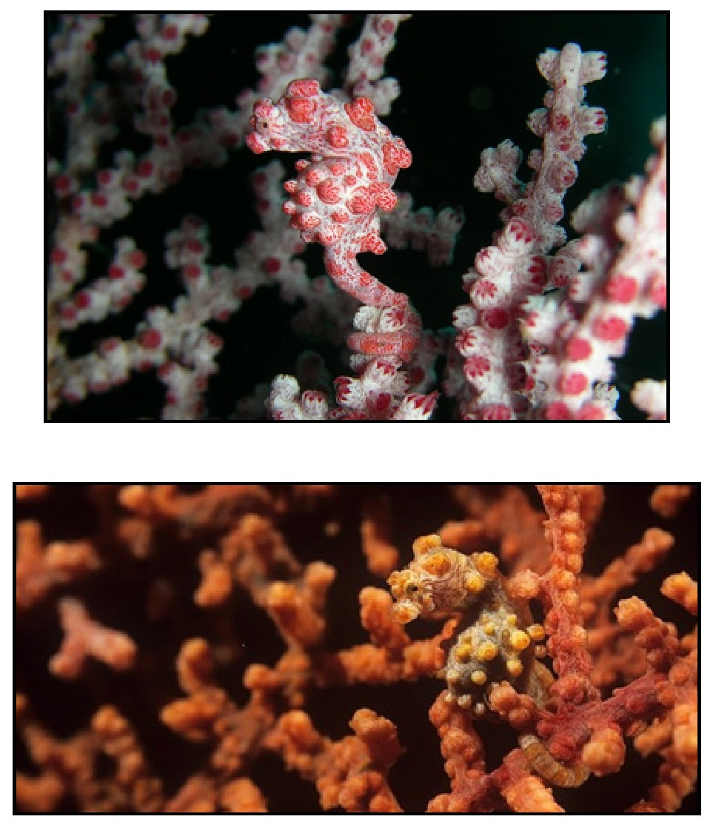
در حالی که پستانداران و پرندگان نمی توانند به سرعت رنگ خود را تغییر دهند، اما
برخی از خزندگان، ماهی ها و بی مهرگان می توانند در یک چشم برهم زدن با محیط خود هم رنگ می شوند و برخی از جانوران نیز خطوط و اشکال روی بدن خود را تغییر می دهند تا از نظر شکل و رنگ با محیط پیرامون ادغام شوند. در ادامه با چند نوع جانور که این قابلیت را دارند، آشنا خواهیم شد.

آفتاب پرست

اشاره
برخلاف باور عمومی، استتار تنها دلیل تغییر رنگ آفتاب پرست و رنگ عوض کردن آن نیست. نور، دما و خلق وخوی هم در تغییر رنگ آفتاب پرست نقش دارد. همچنین از این کار برای ارسال پیام به جنس مخالف هم استفاده می کند. بنابراین می توان گفت که رنگ آمیزی در آفتاب پرست ها نوعی روش برقراری ارتباط و بخشی از زبان بدن و ارتباط غیر کلامی هم محسوب. می شود تاکنون بیش از 180 نوع از گونه های آفتاب پرست شناخته شده است که در اندازه، رنگ پوست و ظاهر متفاوت هستند.
عکس
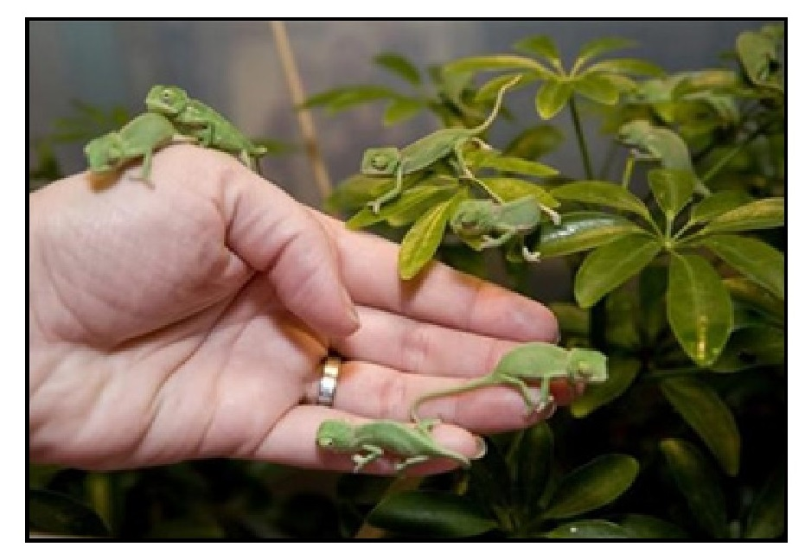

نحوه ی تغییر رنگ آفتاب پرست
آفتاب پرست ها یکی از پیچیده ترین و رنگارنگ ترین پوست ها در میان تمامی حیوانات را در اختیار دارند. دانشمندان اطلاعات بیشتری درباره ی چگونگی تغییر رنگ آفتاب پرست ها را کسب کرده اند و امیدوارند این فرآیند را در مواد مصنوعی تقلید کنند، اما به واسطه ی پیچیدگی بالای پوست این حیوانات با وظیفه ی آسانی مواجه
نیستند زیر پوست آفتاب پرست لایه ای از سلول ها به نام ایریدوفورز (Iridophores) قرار دارد. این سلول ها حاوی کریستال های نمکی میکروسکوپی هستند که در الگویی سه بعدی مرتب شده اند. هنگامی که نور به کریستال ها می تابد برخی طول موج ها جذب می شوند و برخی دیگر بازتاب داده می شوند. نتیجه ی این شرایط برای چشمان ما رنگین کمانی زیبا از رنگها روی پوست آفتاب پرست است. اما آن چه ما به واقع می بینیم نوری است که از کریستال ها باز می گردد. به عنوان مثال، آن چه که به عنوان رنگ سبز مشاهده می کنیم طول موج های آبی نور است، که کریستال ها از طریق لایه ی سلول های زانتوفور (Xanthophore) زرد در اپیدرم آفتاب پرست بازتاب داده اند. در نتیجه، رنگ سبز روشنی روی پوستی شکل می گیرد که حاوی هیچ رنگدانه ی سبز نیست.
عکس
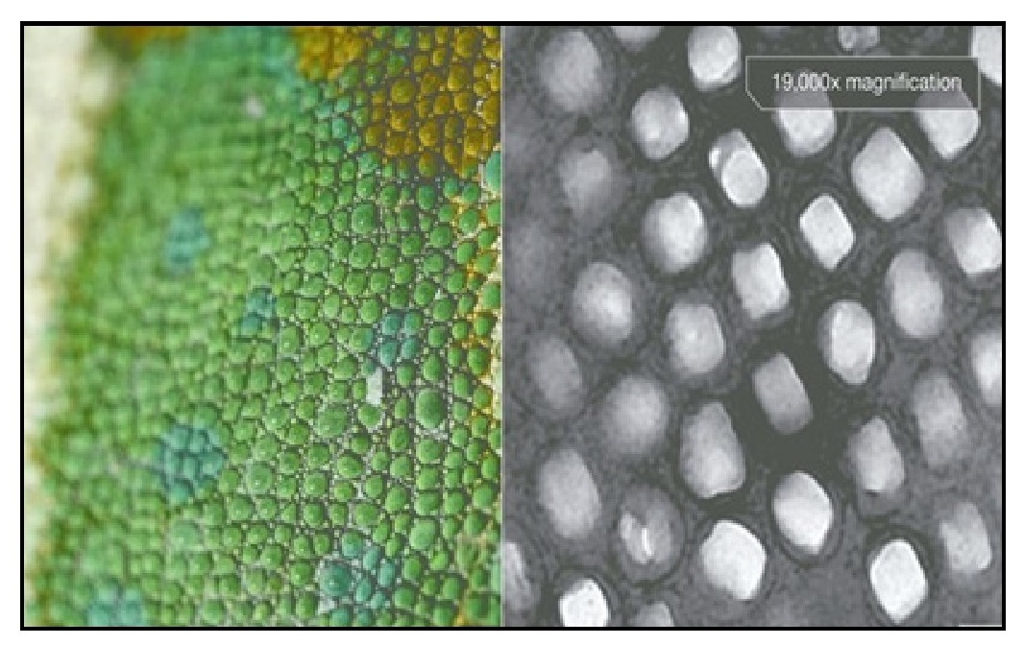

اختاپوس

اشاره
سرپایان علاوه بر این که بسیار باهوش هستند، خصوصیات جالب دیگری نیز دارند. از جمله این که به سادگی تغییر قیافه می دهند. بسیاری از گونه های آن در کمتر از یک ثانیه می توانند رنگ خود را تغییر دهند و پس از ترکیب با محیط اطراف خود، خطر شکارچیان را دفع کرده و یا در نزدیکترین فاصله از شکار خود حرکت کنند. رکورد بیشترین استتار و تغییر رنگ در تمام جانداران متعلق به اختاپوس است، این حیوان می تواند در ساعت 3077 بار رنگ عوض کند! به عنوان مثال، نوعی هشت پای بسیار
کوچک قادر است در یک چشم به هم زدن از رنگ شفاف خود به رنگ مات تغییر رنگ دهد. رنگدانه ای که در زیر پوست این هشت پا هست به نور اجازه می دهد تا از بدن او عبور کند و در نتیجه حیوان شفاف به نظر می رسد. اما زمانی که هشت پا خود را به حالت کشیده در می آورد، همان رنگدانه ها به یک صفحه تبدیل می شوند که نور را بازتاب می دهد. این خصوصیت سبب میشود تا هشت پا برای تطبیق خود با نور زیر آب به طور مداوم به رنگ تیره یا روشن در آید. دانشمندان توانستند با تعیین توالی ژنوم کامل هشت پا و تجزیه و تحلیل ژن های موجود در بافت هایی مانند پوست اساس شگرد این تغییر رنگ را بیابند. برخی از این ژن ها به ویژه آنها که در پوست فعال هستند، احتمالا در استتار نقش مهمی دارند. برای مثال، ژن بازتاب کننده نور پروتئینی است که می تواند رنگ های بافت را تغییر دهد.
عکس
سلول های پوستی اختاپوس ها شامل رنگدانه هایی است که در شرایط مختلف می توانند فعال و غیر فعال شده و ظاهر دیگری به خود بگیرد. وقتی اختاپوس قصد انجام این کار را دارد، از چشم های فوق العاده قوی خود کمک می گیرد و فرامینی به مغز و سپس پوست خود ارسال می کند. به طور کل تغییر رنگ فرآیند پیچیده ای است. اما دانشمندان اخیرا متوجه شده اند که اختاپوس ها فقط و فقط از طریق چشم و مغز خود این اطلاعات را به پوست نمی فرستند، بلکه پوست آن ها به تنهایی قادر به جذب طیف های نوری مختلف است، به بیان دیگر، پوست اختاپوس ها نور را احساس
می کند. دانشمندان کشف کردند که اختاپوس ها از طریق پوست خود می توانند متوجه نور شوند، به گونه ای که لازم نباشد مغز آنها کار کرده و سیستم عصبی فرمانی دهد. یک تیم دانشگاهی خانواده ای از پروتئینها را یافته اند که مسبب این اتفاق هستند.
عکس
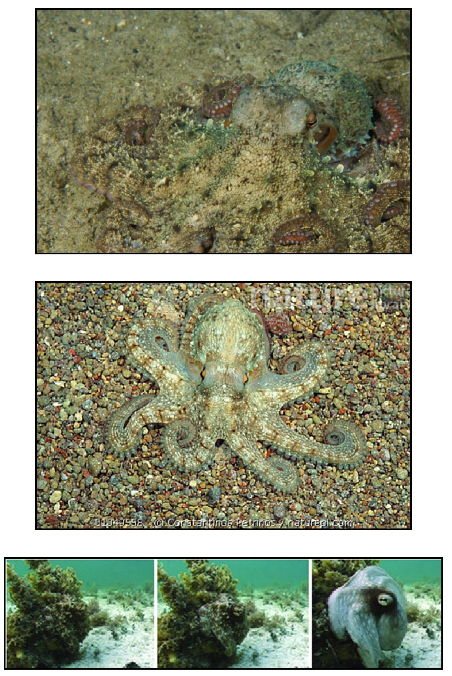

ماهی فلاندری
کفشک، پهن ماهی یا فلاندر گونه ای ماهی است، که از راسته ی کفشک ماهی شکلان.این ماهی ظاهر شگفت انگیزی دارد و بر پهلویش در کف اقیانوس دراز می کشد. چشمی که باید به سوی کف باشد به صورتی تکامل یافته که به جای آن در بالا قرار گرفته است. این ماهی بدنی تیره دارد و هر دو چشمانش در یک سمت بدن با میدان دید 70 درجه به بالا قرار دارند. اندازه ی پهن ماهی بین 12 تا 28 سانتی متر است ولی در مواردی تا چهار و نیم متر هم دیده شده است. زیستگاه پهن ماهی بیشتر کرانه های اسکاندیناوی است و تا ژرفای 55 متری در دریاچه ها و رودخانه ها دیده می شود. ماهی های فلاندر به قدری در استتار حرفه ای هستند که حتی میتوانند طرح خانه های شطرنج را بر روی بدن خود بازسازی کنند!
عکس
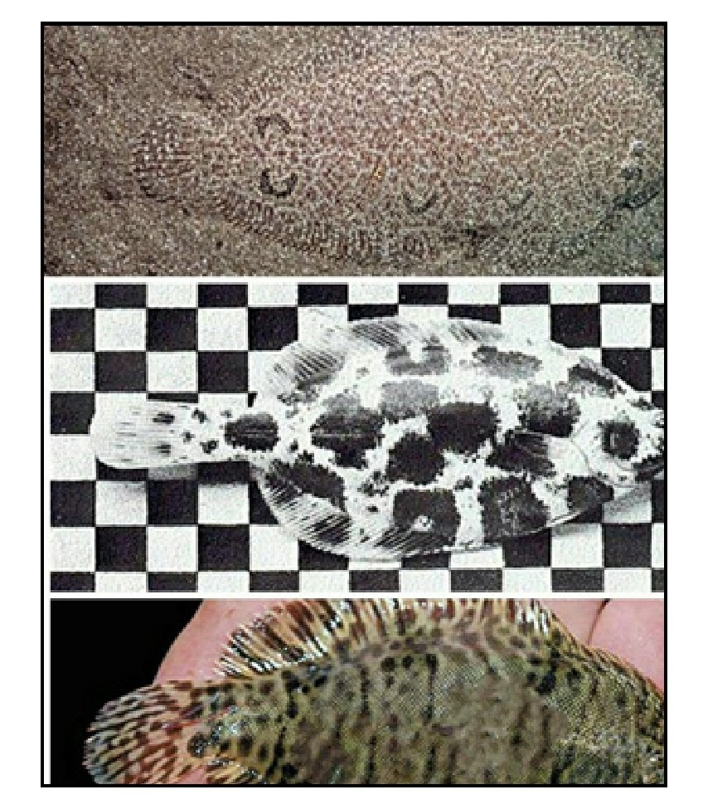

Bluestriped Fangblenny
عکس
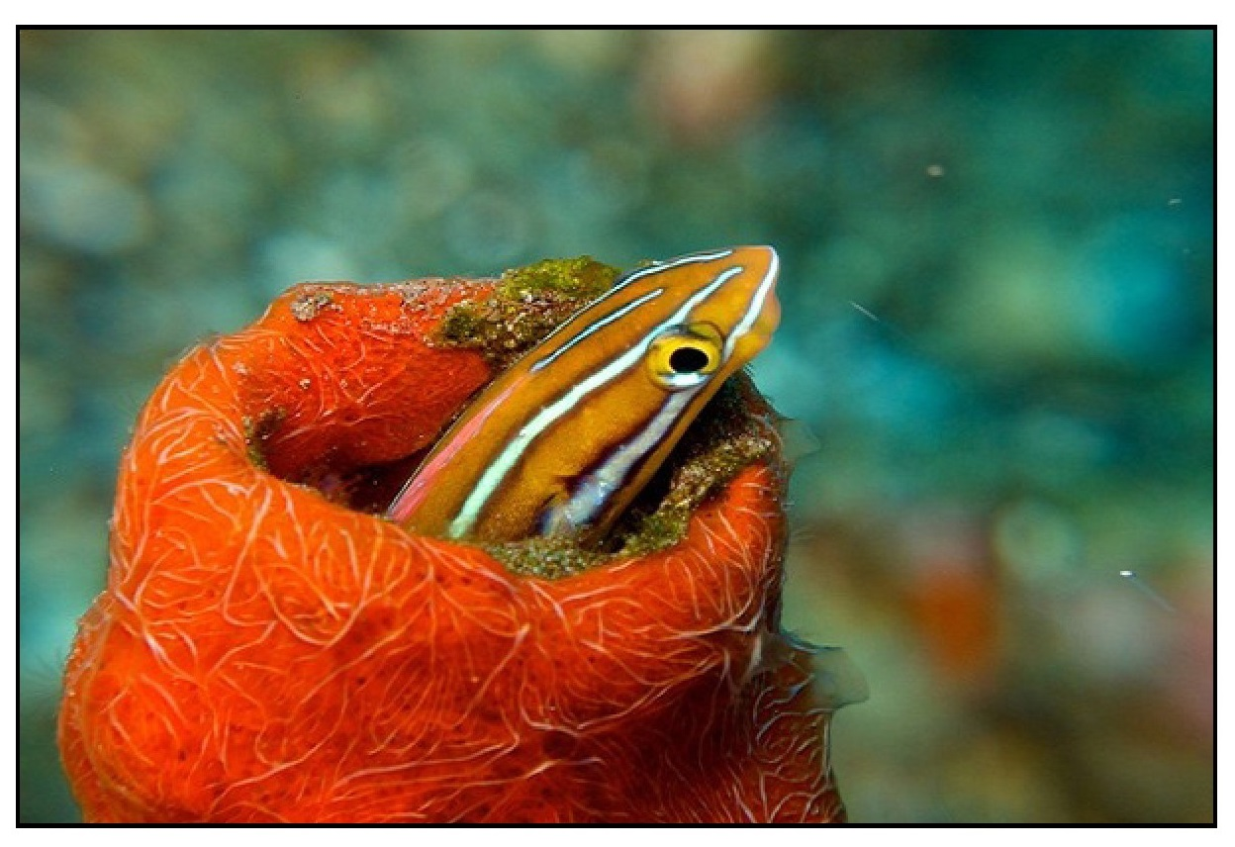
این ماهی کوچک در مناطق گرمسیری یافت می شود و می تواند رنگ خود را تغییر دهد. با توجه به نوع موجود شکارچی و محیط اطراف، این ماهی می تواند به رنگ های زیتونی، نارنجی، سیاه و یا آبی تغییر رنگ دهد. این شیوه ای کار آمد، برای پنهان شدن از خطر محسوب می شود.

فصل دوم : استتار از طریق در آمیختن با محیط

اشاره

در آمیختن با محیط از طریق شفافیت بدن
یکی از جذاب ترین انواع استتار همین روش است. حیوانات تقریبا نامرئی و سحر آمیز که با بدنی مثل شیشه می توانید آن طرفشان را ببینید. نامرئی شدن تقریباً رویای همه ی ماست، اما در مورد برخی حیوانات تبدیل به واقعیت شده است و از آن برای امنیتشان استفاده می کنند. البته بیشتر، موجودات آبزی از نعمت شفاف بودن برخودار هستند. این مزیتی است که این حیوانات را از شکارچیان حفظ می کند و هم چنین به آنها کمک می کند با زیستگاهشان در آمیزند. این حیوانات به سادگی از دید ما پنهان هستند، اما در ادامه آنها را برای شما آشکار خواهیم کرد.

قورباغه ی شیشه ای
دانشمندان قورباغه ای در کاستاریکا کشف کرده اند، که شکم شیشه ای و پوست شفاف دارد. این قوباغه به دلیل کمبود رنگدانه در پوست، فرم شیشه ای دارد و در آمریکای جنوبی و مرکزی زندگی می کند. قورباغه ی شیشه ای حدود 3 تا 14 سانتی متر طول دارد. پاهای این قورباغه، به طرز عجیبی باریک و کشیده است و چشمان سیاه و سفید دارد. بدن این جانوران آنقدر شفاف است که از درون بدن آن، اندامهای داخلی بدن از جمله قلب، روده و عروق خونی و حتی رگه های برگ گیاهان بوضوح قابل مشاهده است. این خاصیت به قورباغه ی شیشه ای این توانایی را داده تا برای در امان ماندن از گزند حیوانات خود را به سرعت همرنگ محیط اطراف خود کند.
عکس
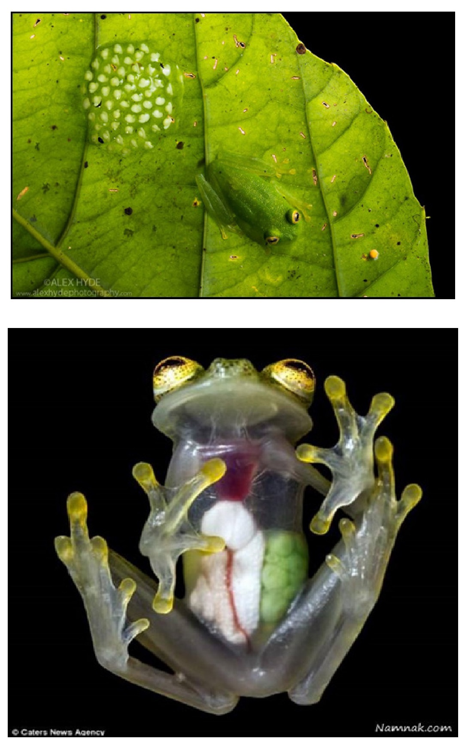

پروانه ی بال شیشه ای
پروانه ها اغلب موجودات رنگارنگ و پر زرق و برقی هستند که با ظاهر چشمگیرشان برجسته می شوند. اما پروانه ی شیشه ای بالهای شفافی دارد و به وضوح می توان آن سوی بالهایش را دید. این پروانه عمدتاً در مکزیک و پاناما یافت می شود. این پروانه که به "گریتا اوتو""Greta Oto" نیز معروف است. شیشه ای بودن بال هایشان علاوه بر این که به بقاء آنها کمک می کند، بلکه راهی است برای حفظ آن ها از گرمای مناطقی که در آن زندگی می کنند. با انعکاس کمی از گرما روی بالهایشان به سختی می توان آنها را تشخیص داد. از کارهای جالب این موجودات زیبا مهاجرت و خودنمایی در میان پروانه های نر برای نشان دادن توانایی هایشان است.
عکس
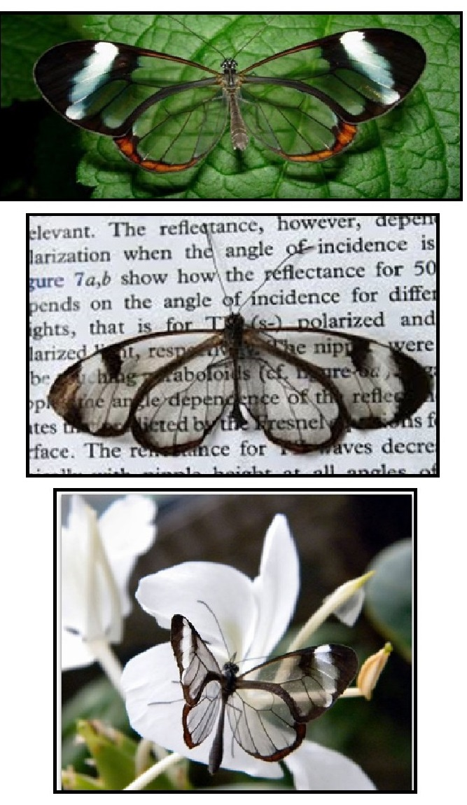

ماهی مرکب (Sharpear Enope Squid)
این نوع از ماهی مرکب، بدنی شیشه ای دارد، که با نقطه هایی پر از سلولهای دارای رنگ دانه پوشیده شده است، تمام قسمت های بدن این ماهی به جزتاج او کاملاً شفاف است به طوری که برای شکارچیان قابل تشخیص نیستند. فتوفور اندام مولد نور در این ماهی شکار را جذب می کند. این نقاط روشن حتی رنگ عوض می کنند و به استتار این جانور کمک می کنند. این نوع ماهی مرکب معمولاً در اقیانوس های گرمسیر و نیمه گرمسیر و در عمق 200 تا 1000متری یافت می شوند. در فارسی به این دلیل به آن ماهی مرکب می گویند.

عروس دریایی ماه (Aurelia aurita)
این موجود نسبتاً نامرئی به خاطر چهار اندام نعل اسبی که در بخش بالایی بدنش دیده می شود، «چتر دریایی ماه، نام گرفته است. این اندام های قابل مشاهده اندام های تولید مثل هستند که در مردان به رنگ سفید و در زنان به رنگ صورتی کمرنگ مشاهده می شوند. طول این موجودات از 2 ونیم سانتی متر به بالا می رسد. این موجودات آن چنان شفاف هستند که در بسیاری از مواقع نمی توان آن ها را به راحتی در آب دید. نکته ی جالب دیگر در مورد این عروس دریایی عمر جاوید آن هاست. آن ها
عکس
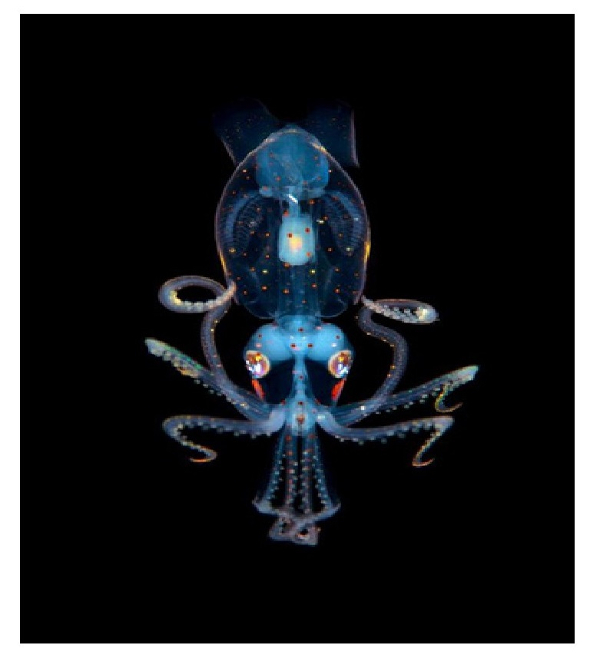
بعد از بلوغ یک زندگی جدید را دوباره آغاز می کنند.
عکس
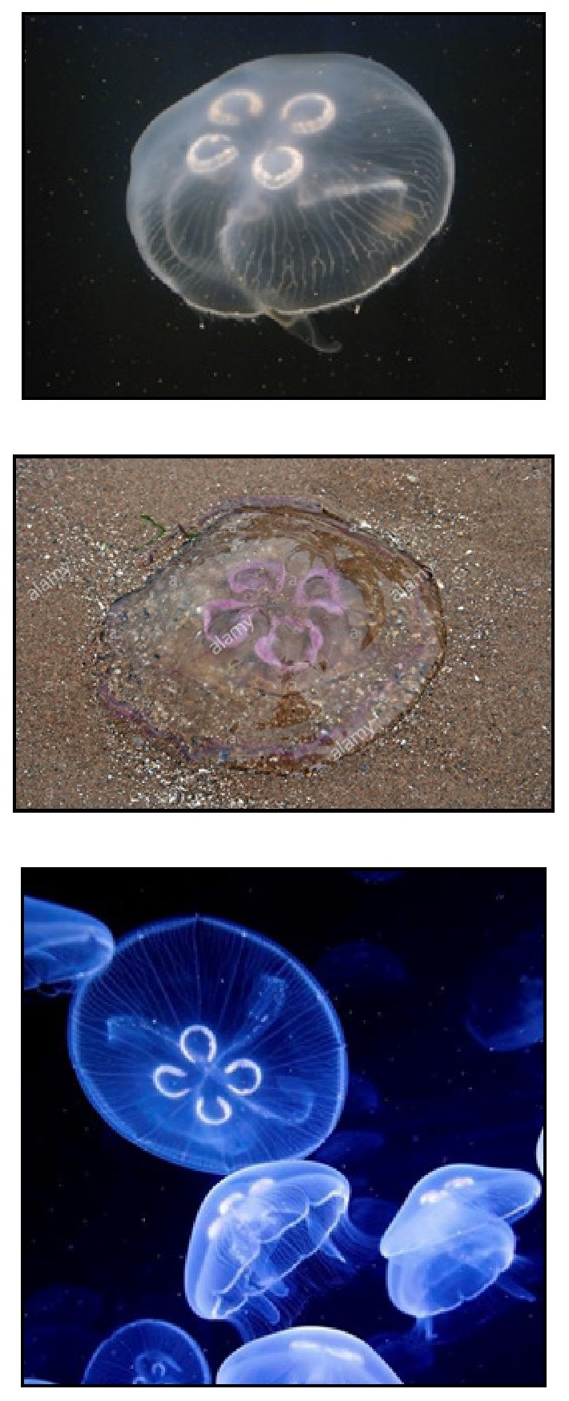

جراح ماهی (Surgeonfish)
بعضی از جراح ماهی ها کاملاً شفاف هستند و در آب های نیوزیلند یافت می شود.
این ماهی زیبا معمولاً به عنوان ماهی تزئینی آکواریوم ها استفاده میشود.
عکس
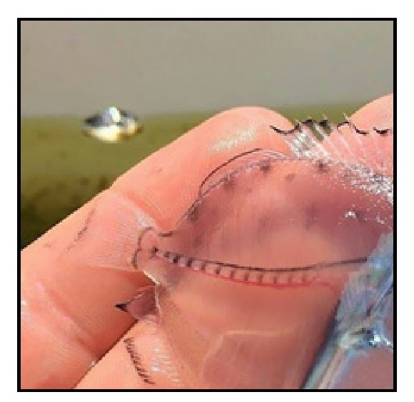

Glass fish
گلاس فیش یا ماهیان شیشه ای بومی آسیا به خصوص پاکستان، هند، نپال، بنگلادش، میانمار و تایلند بوده و تا اندازه ی 9 - 8 سانتی متری رشد می کنند. بدن این ماهی بسیار کوچک بوده و دارای نقاط سیاه و قرمز بر روی فلس ها است. نخاع ماهی از میان بدن آن قابل مشاهده است. این ماهیان به آرامی در آب ها، چشمه های تمیز، کانال ها، استخرها و در شالیزارها شنا می کنند. این ماهی ها معمولاً برای نگهداری در آکواریوم محبوبیت زیادی دارند. آنها شناگرهای ماهری در سطح میانی آکواریم ها بوده و در اسارت و ایجاد شرایط مناسب آب، در سلامت کامل خواهند بود. با وجود این که گلاس فیش های وحشی تقریباً شفاف هستند ولی اغلب به منظور تجارت، مواد رنگی غیر سمی به دلیل ایجاد رنگ های نئون درخشان به ماهی تزریق می شود، که دوام رنگ تا 4 - 3 ماه می باشد. عملیات رنگ کردن، موجب استرس ماهی شده و مستعد بیماری میشوند و نیز تزریقات منجر به تلفات شدید ماهی میگردد.
عکس
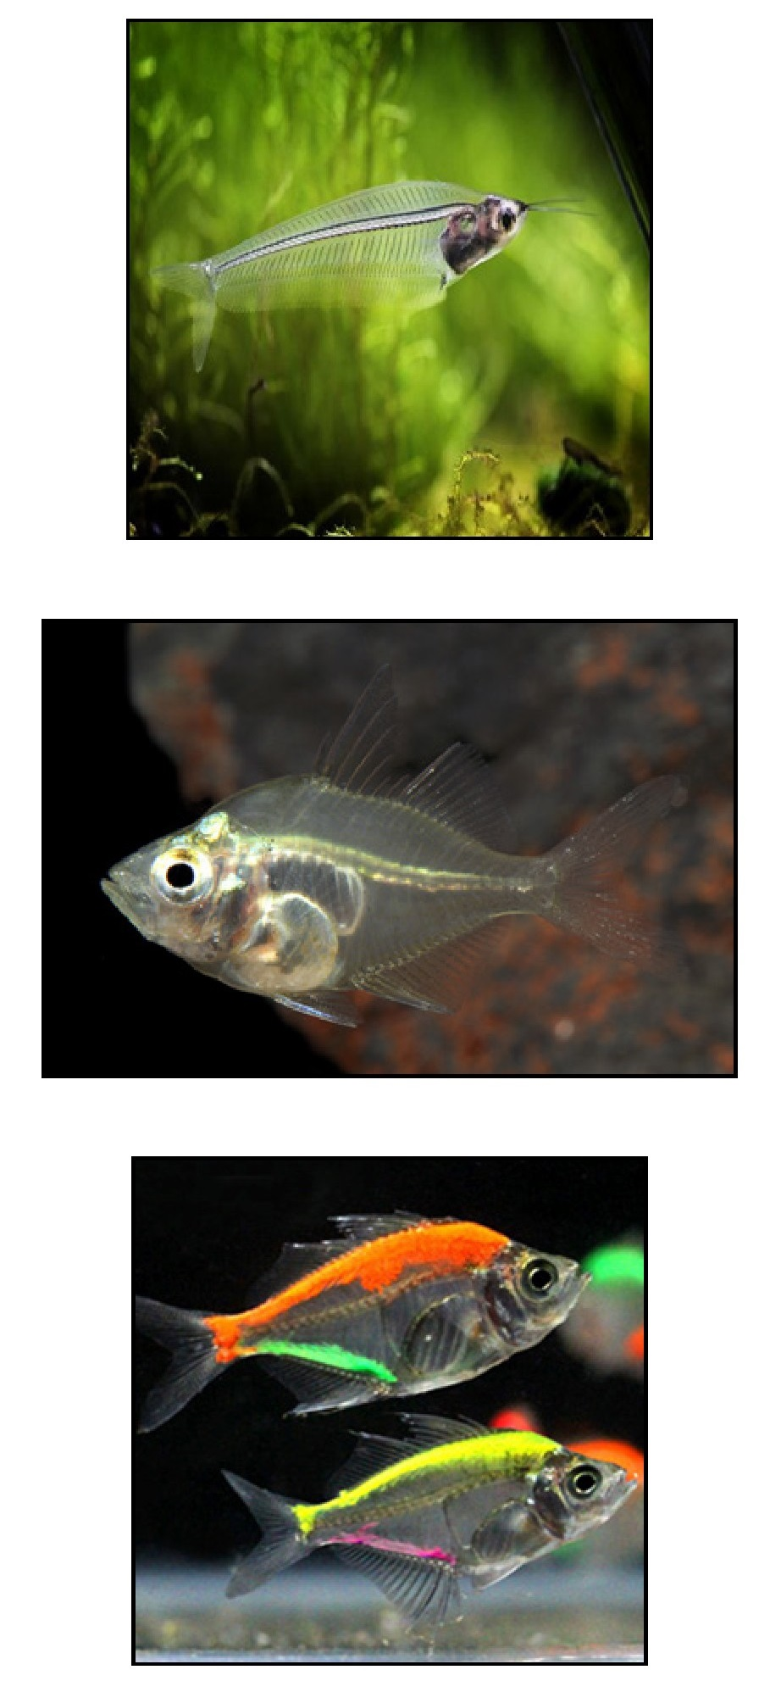

ماهی شفاف (SALA MAXIMA)
این موجود اولین بار توسط ماهیگیران نیوزلندی کشف شد. بدن آن ها کاملاً شفاف است و تنها رنگی که در این جانور وجود دارد، نقطه های نارنجی رنگ روی بدنش هستند. بدن آن به قدری شفاف است که دیدن آن در آب به سختی امکان پذیر است، شفاف بودن بدن این ماهی باعث شده قلبش به راحتی قابل دیدن باشد. بی رنگ بودن این جانداران نوعی سیستم دفاعی در برابر شکارچیان است. البته این جاندار ویژگی های یک ماهی را ندارد و بیشتر ترکیبی از ماهی و میگو است. بدن این جانداران بشکه مانند بوده و از طریق پمپ کردن آب از میان ساختار ژلاتینی بدنشان حرکت
می کنند.
عکس
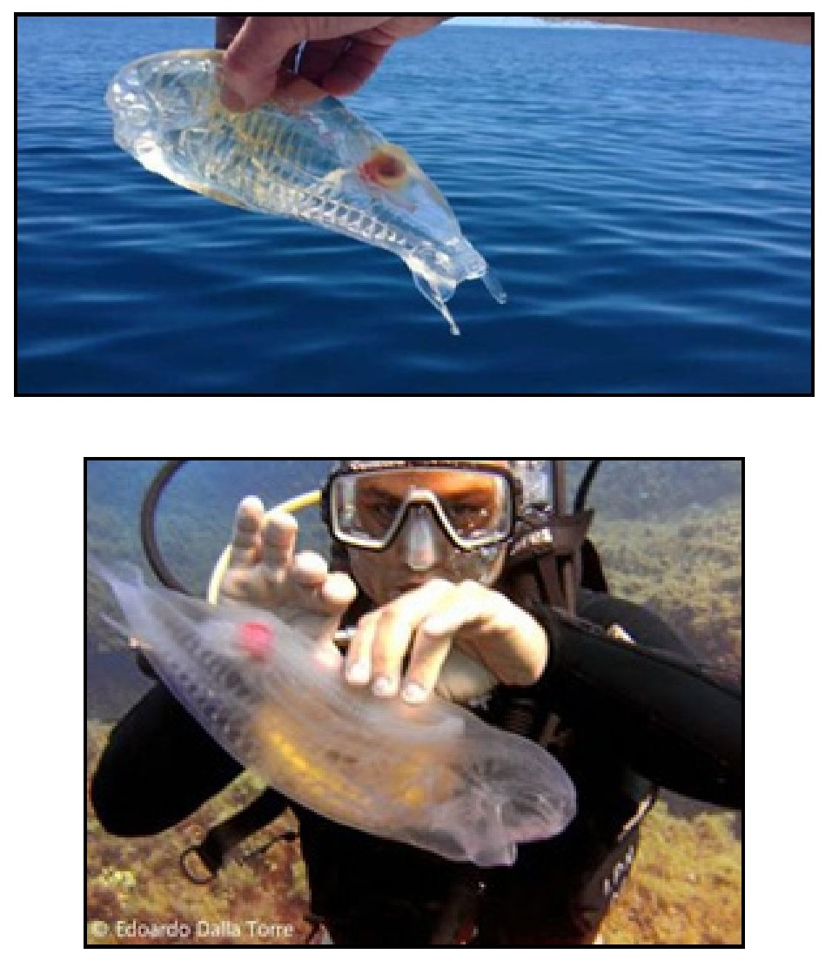
عکس
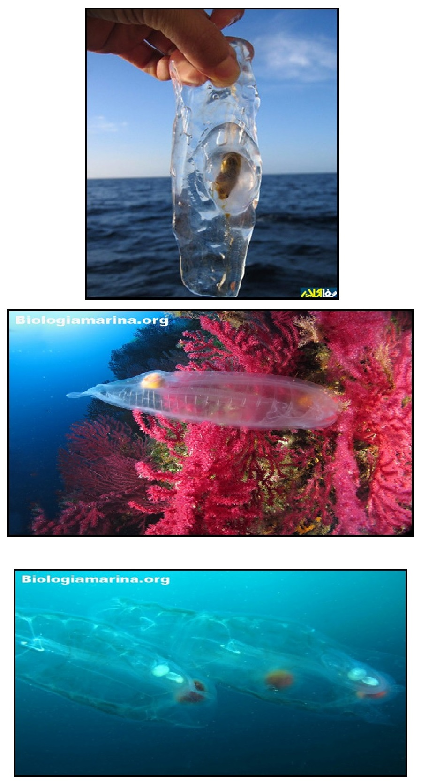

گردوی دریایی (Mnemiopsis leidyi)
این موجود دریایی از شانه داران بومی سواحل غربی اقیانوس اطلس است و به خاطر شباهتش به گردو این نام را گرفته است. آن ها چشم و مغز ندارند و به آهستگی حرکت می کنند. جانورانی کوچکند با حداکثر 7 تا 12 سانتی متر طول و 2/5 سانتی متر قطر. آن ها شبیه شانه هستند، از این رو ژله های شانه ای نیز نامیده می شوند، که از شانه هایشان برای به دام انداختن طعمه استفاده می کنند. تصور می شود آن ها شکارچیان حریصی هستند. این حیوان گوشتخوار است و پلانکتون های جانوری دیگر از جمله سخت پوستان، دیگر شانه داران، تخم و لارو ماهی ها و حتی گاه هم نوعان کوچک تر خود را می خورد. حتی برخی اوقات حیوانات بزرگتر را از غذا محروم می کنند. به همین دلیل نام دیگر آن ها شانه دار دریایی مهاجم نیز می باشد. گردوی دریایی به دلیل شفاف بودنش، استتار بسیار خوبی در آب دارد، اما با این حال در خطر است زیرا آن ها شکارچیانی نیز دارند؛ برخی پرندگان و ماهی ها و برخی از شانه داران دیگر و عروس دریایی، همچنین این موجودات در وقت پریشانی تلألو سبز - آبی دارند.
پس این رنگ ممکن است باعث جلب شکارچی ها شود.
عکس
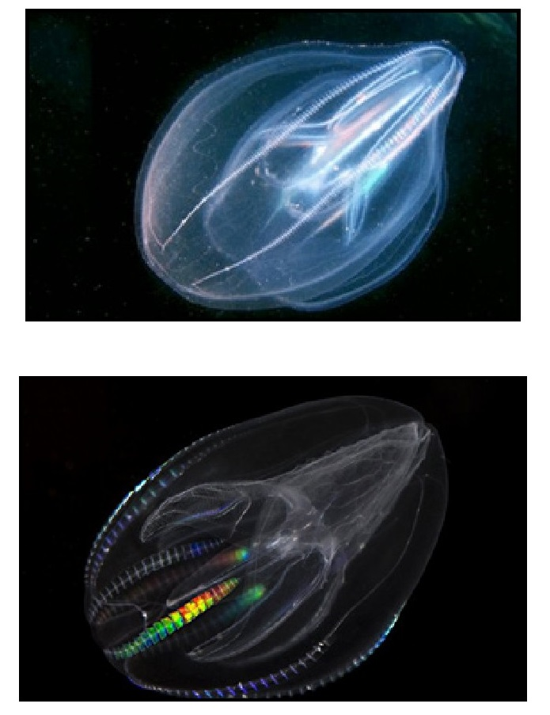
عکس
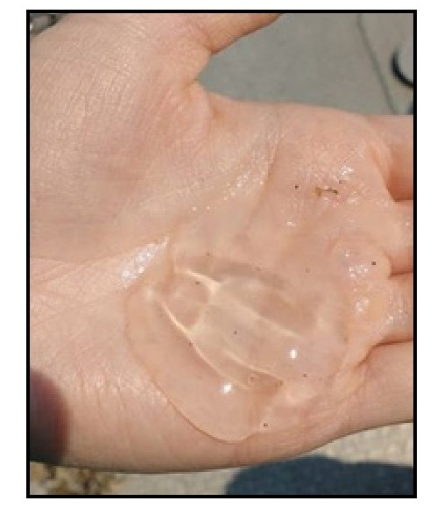

در آمیختن با محیط از طریق نقش ها و طرح های روی پوست
این نوع از استتار شامل حیواناتی می شود که از الگوها یا نشانه هایی که بر روی پوست بدنشان وجود دارد استفاده می کنند تا با اشکال و طرح های موجود در طبیعت هم خوانی بیشتری داشته باشند و بتوانند به راحتی کمین کنند و یا از خطرها دور بمانند.

گورخر
این جانور به خاطر خطوط سیاه و سفید روی بدنش معروف است. این خطوط معمولا بر روی سر گردن و تنه به صورت عمودی وجود دارد. این نوارهای سیاه و سفید در پنهان شدن گورخر از دید صیادان موثراند. نوارهای راه راه هیچ دو گورخری شبیه به هم نیست و از این لحاظ میتوان آن ها را مشابه اثر انگشت انسان دانست.
دانشمندان براین باورند که خطوط روی بدن گورخرها ممکن است از دو روش به آن ها برای استتار کمک کنند:
روش اول: گورخرها معمولاً به صورت دسته جمعی و بسیار نزدیک به یکدیگر زندگی می کنند. این امر باعث می شود تا خطوط روی بدن هر گورخر با گورخر دیگر در هم به نظر برسد و شکارچی گله را به صورت یک صفحه ی بزرگ با خطوط سیاه و سفید خواهد دید. بنابراین تشخیص هر گورخر به صورت جداگانه برای شکارچی امکان پذیر نیست. اما اگر یک گورخر از گله جدا شود، شکارچی آن را به سهولت می بیند و دنبال می کند.
روش دوم: معمولاً محل زندگی گورخرها در میان علفزارهای بلند است. این علف ها با خطوط روی بدن گورخرها در هم آمیخته وموجب خطای دید شکارچی خواهد شد.
ص: 31
عکس
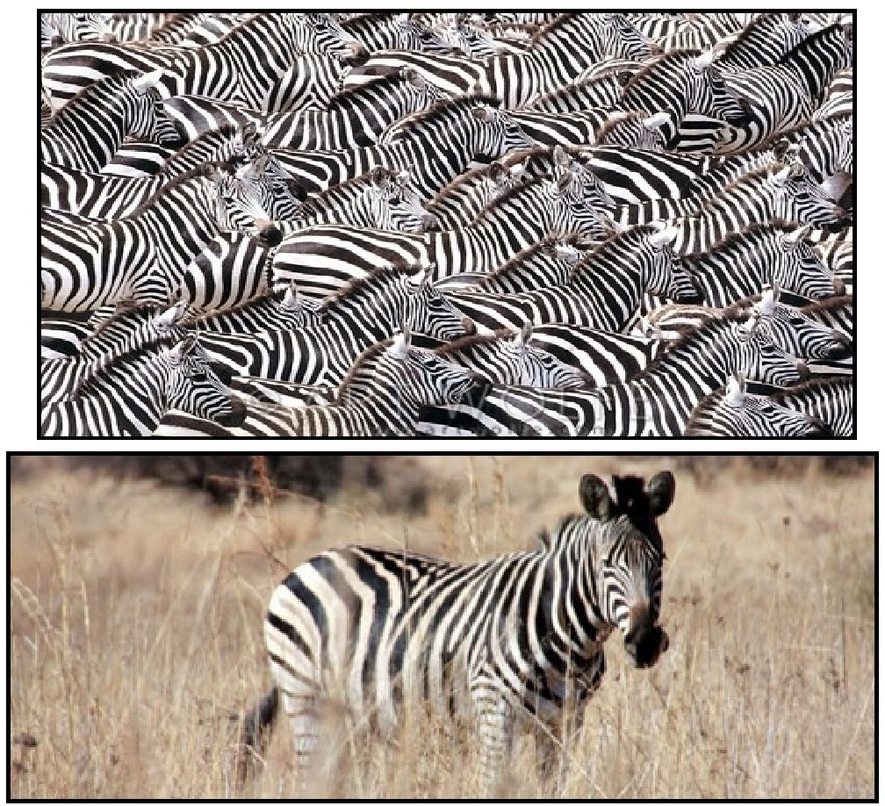
شاید این سوال برای شما پیش آید که علف های علفزار به رنگ زرد و سبز هستند اما خطوط گورخرها سفید و سیاه، پس چگونه استتار انجام می گیرد؟ بررسی ها بر روی بینایی مهمترین شکارچی گورخرها یعنی شیر، نشان داده است که شیر دید رنگی ندارد. در واقع خطوط در استتار این موجودات مهم تر از رنگ ها هستند.

یوزپلنگ
طرح های روی پوست یوزپلنگ باعث می شود تا بین بدن آن بین برگ ها و تنه ی درختان ادغام شود و هماهنگی ایجاد کند. در نتیجه باعث استتار یوزپلنگ خواهد شد. این استتار روشی دفاعی در برابر شکارچی نیست، بلکه روشی برای کمین و انتظار برای شکار کردن غذایی لذیذ است.
در عکس زیر می بینید که قرار گرفتن یوزپلنگ بر تنه ی درخت به صورتی است که به راحتی نمیتوان این حیوان را دید. ستون فقراتش به حدی قوی است که با تکیه بر آن و با استفاده از پنجه هایش به خوبی بر تنه ی درخت چسبیده است.
ص: 32
عکس
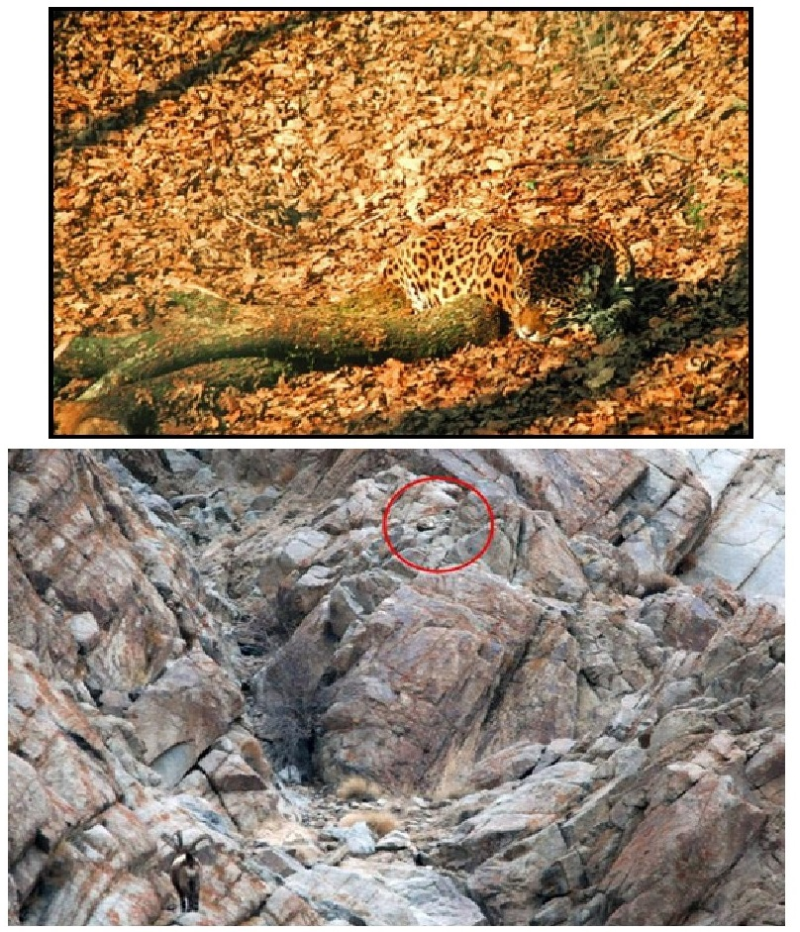

پلنگ برفی
پلنگ های برفی معمولاً در ارتفاعات 3 تا 5 هزار متری و مناطق خشک و نیمه خشک افغانستان،چین،هند،پاکستان، مغولستان، ازبکستان و تاجیکستان زندگی می کنند. پلنگ های برفی به صبر و حوصله داشتن در هنگام شکار شهرت دارند. آن ها حیوانات زیرکی هستند که هنگام شکار به خوبی استتار می کنند. پلنگهای برفی به واسطه ی نقاط سیاه و سفیدی که بر روی بدن خود دارند، در میان کوه های سیاهی که برخی از نقاط آن با برف پوشیده شده مخفی می شوند و با صبر و حوصله منتظر یک بز کوهی برای شکار کردن می مانند. در عکس های زیر این پلنگ را در حالت استتار می بینید.
پلنگ هایی که در میان صخره ها زندگی می کنند، نیز به خوبی توسط خط و خال های روی پوستشان استتار می کنند. شکارچی حیله گر در میان سنگ ها برای شکار طعمه ی از همه جا بی خبر به نحوی استادانه استتار کرده است که نمی توان این جاندار را از صخره جدا دانست.
ص: 33

جغد
پرهای برخی از انواع جغدها نیز خط و خالی دارد، که با محیط زندگیشان بسیار منطبق است به گونه ای که به سختی می توان آن ها را تشخیص داد. در زیر عکس هایی از استتار این پرنده را خواهید دید.
عکس
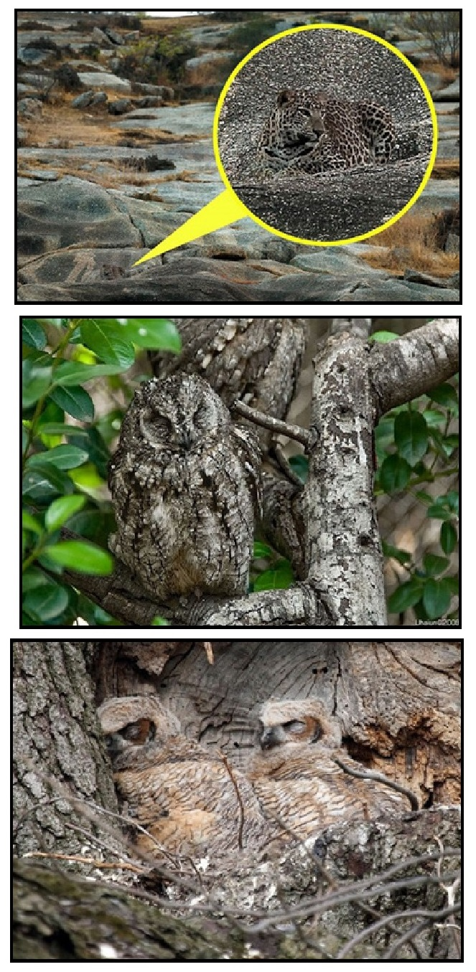
ص: 34

در آمیختن با محیط از طریق همگون بودن رنگ و ظاهر
در این روش از استتار جانور با محیط طبیعی خود از نظر رنگ و شکل ظاهری، بسیار با محیط خود هماهنگ است، اما اگر همین جانور را به مکان دیگری منتقل کنیم، نمی تواند شکل یا رنگش را تغییر دهد. پس استتار در این گونه جانوران فقط مخصوص محیط خاصی می باشد.
عکس
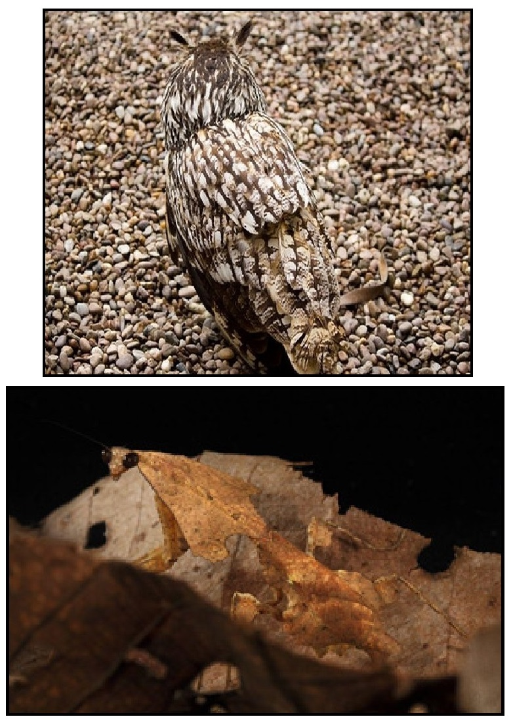

Deroplatys Trigonodera
مانتیس یا آخوندک، نوعی ملخ است که ساکن برگ های پوسیده است که با مخفی شدن در برگ های در حال فساد کف جنگل ها، خود را از شر پرندگان شکارچی مخفی می کند.
ص: 35

Phyllium giganteum
این حشره شبیه برگ رونده ای است، که نه تنها در هم آمیختن آن با رنگ و شکل محیط اطرافش کاملا بی عیب و نقص است؛ بلکه حتی هنگام وزش باد با تکان دادن بدنش به سمت عقب و جلو حالت برگ واقعی را تقلید می کند.

پروانه ی برگ خشک (Dead Leaf)
پروانه ی برگ خشک نمونه ی فوق العاده شگفت انگیزی از استتار حیوانات است. بخش زیرین بال آن ها تیره و قهوه ای رنگ است. الگوهای نامنظم و رگه های روی بال ها شبیه برگ خشک است. برخلاف بخش زیرین، قسمت رویی این پروانه
ص: 36
رنگ های درخشانی از جمله،آبی، قهوه ای، سفید و نارنجی دارد. پروانه ی برگ خشک بومی جنگل های گرمسیری آسیا است. آن ها خیلی طولانی یا سریع پرواز نمی کنند، و درجایی که غذا پیدا کنند مدت طولانی استراحت می کنند، پروانه های برگ اغلب وقتی مورد تهدید قرار بگیرند از جایی که هستند پرواز می کنند. شهد گل ها و میوه های افتاده غذای اصلی آن هاست. پروانه های نر و ماده شبیه هم هستند به جز اینکه ماده ها عموماً بزرگتر و نوک بال شان بلندتر است. همچنین قرمزی زیر آن ها بیشتر و نشانه های زرد کمرنگ تر هستند.

مارمولک Listohvosty
جنگل های ماداگاسکار زادگاه مارمولک های دم برگی است، دلیل نام گذاری این مارمولک ها به دلیل شباهتش به برگ درختان است. بدن این حیوان کاملا شبیه به برگ های خشکیده ی درخت است و با رنگ ها و سایه های مختلف، خود را با رنگ محیط هماهنگ کرده و از شکارچیان پنهان می شوند.
عکس
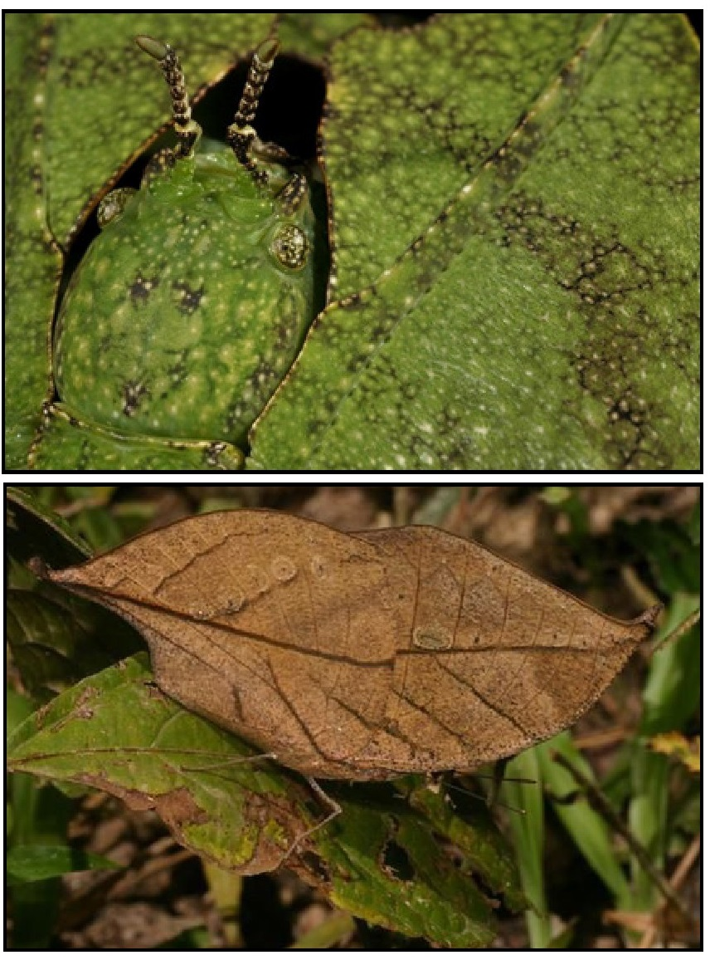
ص: 37

گونه ای از عنکبوت (Wrap - Around Spider)
در تصویر زیر در نگاه اول تنها یک شاخه درخت خواهید دید، اما با کمی تأمل خواهید توانست تا عنکبوت مستتر شده بر روی تنه را پیدا کنید.
عکس

حشره ی چوبک
حشره چوبک گونه Lonchodes برای حفاظت از خود در طبیعت به شکل ترکه ها و شاخه های گیاهان در آمده است و برای افزایش تأثیر هنر تغییر قیافه، این حشرات بسیار آرام حرکت می کنند تا جابه جایی آن ها نیز شبیه به تکان خوردن شاخه ها در باد به نظر برسد.
عکس
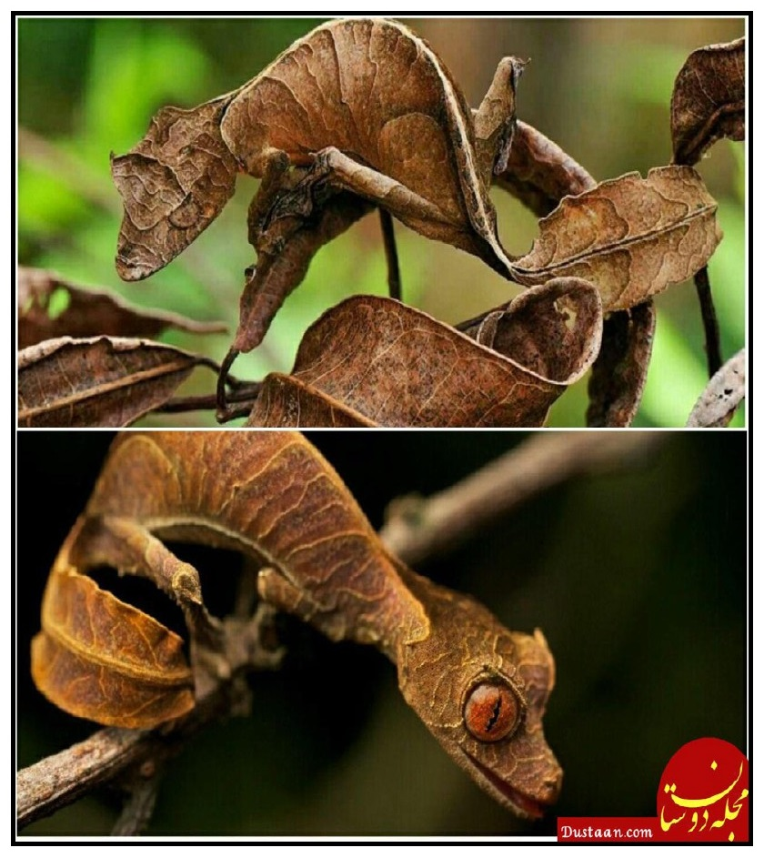
ص: 38

کرم پیله ساز
این گونه از کرم ها اغلب در هند و جنوب شرقی آسیا دیده می شوند و محل زندگی شان بیشتر برگ های پهن سبز رنگ است.
عکس
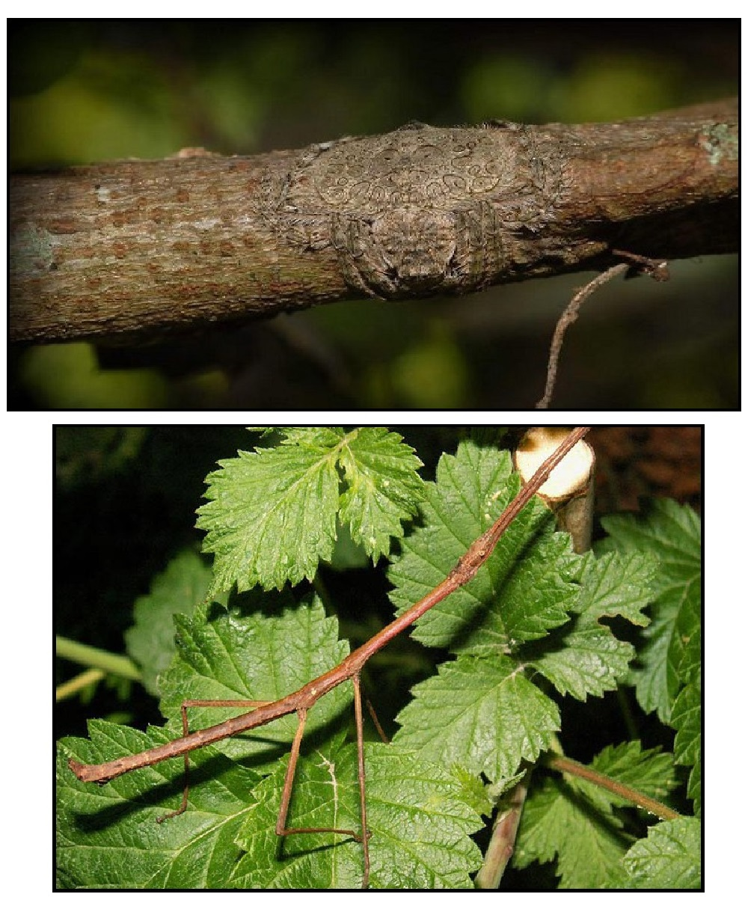
ص: 39

بید سر چوبی
سر و بال های این نوع بید بسیار شبیه به شاخه های درخت است بنابراین به طرز فوق العاده ای خود را در طبیعت استتار می کند.
عکس
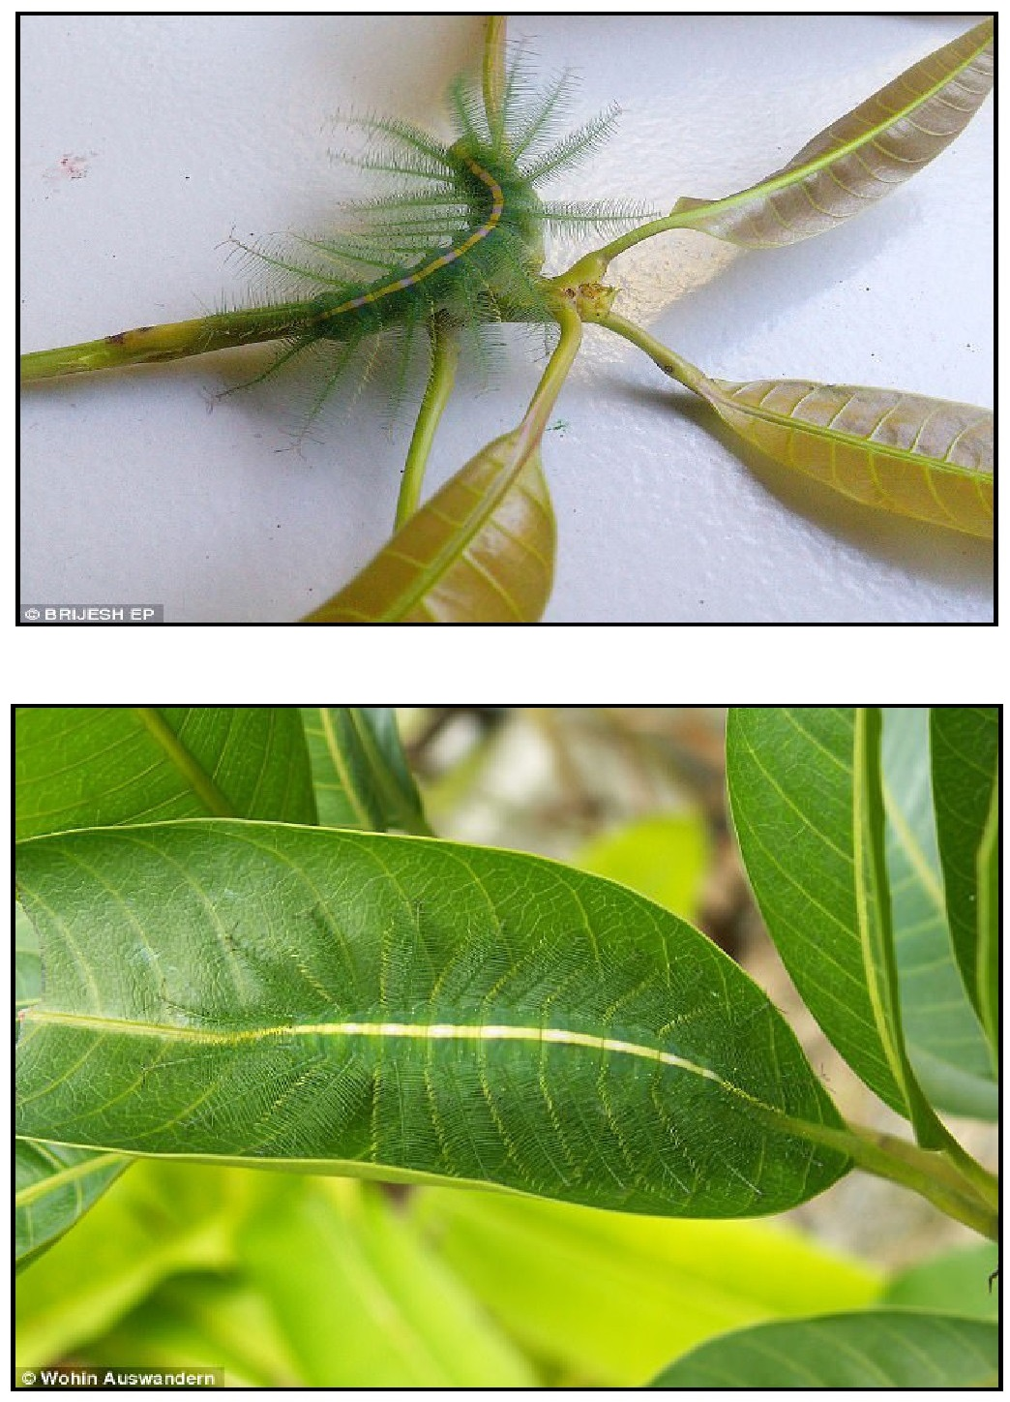

استتار انواعی از مارها
یکی از این عجایب که در بیابان های زمین مشاهده می شود، موجودی عجیب الخلقه به نام مار عنکبوتی است. ماری که انتهای دمش مثل مار زنگی تغییر شکل پیدا کرده، اما این تغییر شکل، برخلاف مار زنگی برای ترساندن دشمن نیست بلکه برای فریب دادن طعمه است. انتهای دم این مار به شکل عنکبوت است. این شباهت آن قدر زیاد است که پرنده ها به خیال شکار عنکبوت به این دم نوک می زنند. استتار مار بسیار حرفه ای است. خود را به رنگ خاک و سنگ و صخره در آورده است و آرام می نشیند در انتظار طعمه. دمش را تکان می دهد، به طوری که فرد تصور می کند عنکبوتی بر روی صخره در حال حرکت است. پرنده اگر فریب بخورد شانس فرار دیگر ندارد. چون دهان مار دقیقاً نزدیک دم است و مار سرعت عمل و تیزی دارد.
ص: 40
عکس
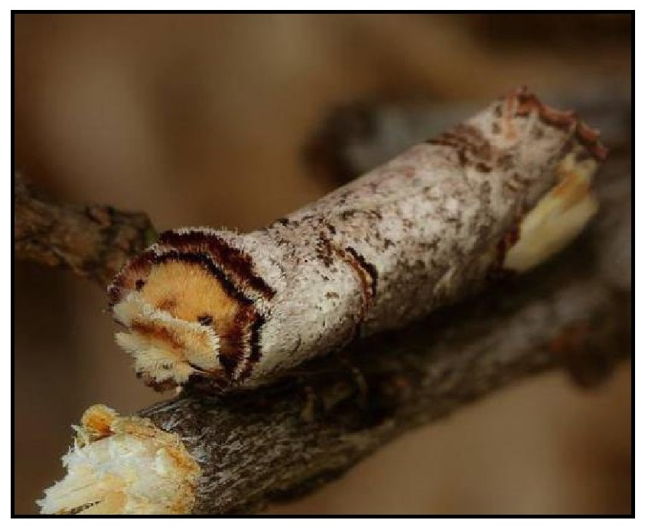
ص: 41
عکس
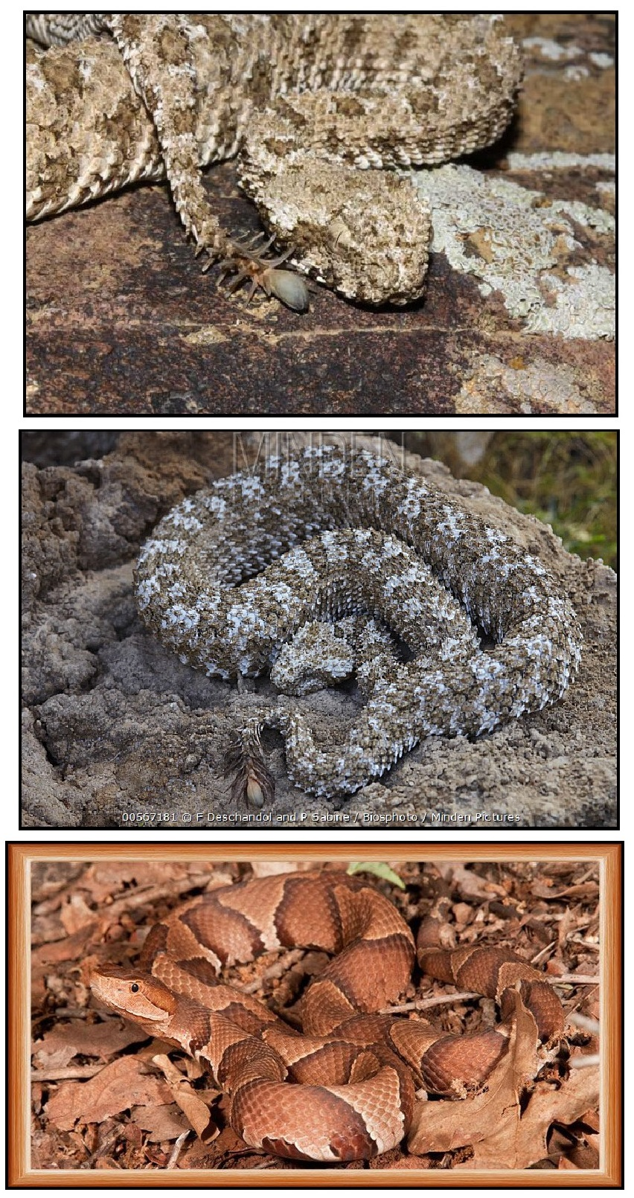
ص: 42

فصل سوم : استتار از طریق تقلید

اشاره
ص: 43

استتار از طریق تقلید
تقلید هنگامی رخ می دهد که گروهی از ارگانیسم های مقلد به گونه ای تکامل می یابند که خصوصیات منتسب به یک گونه ی کاملا متفاوت را از خود بروز دهند و به عنوان شیوه ای از استتار شناخته می شود. در این روش ممکن است جانور خود را در میان محیط زندگیش مخفی نکند، اما با تغییر قیافه و یا تقلید از دیگر جانداران، سعی می کند خود را در لباسی ساختگی از آن جاندار مخفی کنند. در واقع این که حیوانی وانمود کند گونه ی جانوری دیگری است بعضاً می تواند به نجات جانش بیانجامد و یا او را موفق به شکاری لذیذ خواهد کرد.
عکس
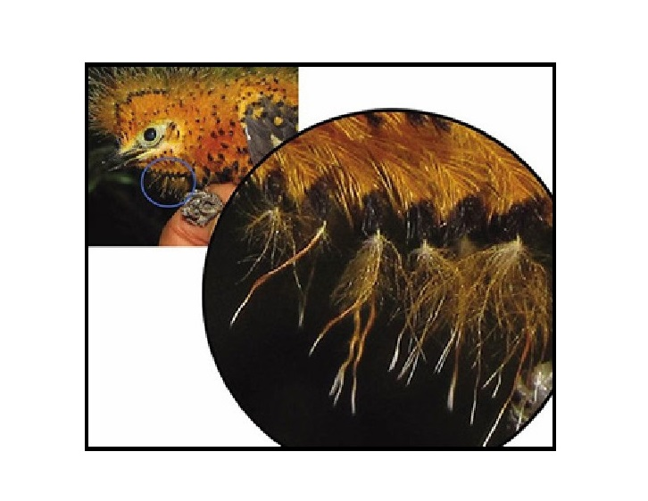

پرنده ی مقلد
یک پرنده ی خاکستری مایل به آبی در جنگل های آمازون روش حفاظتی منحصر به فردی برای در امان ماندن از دست شکارچیان دارد. گفتنی است، پژوهشگران با مطالعه بر روی این پرنده دریافته اند که در مواقع خطر او خود را لای پرهای خود جمع کرده و حالتی شبیه به کرم پروانه به خود می گیرد. با این روش تدافعی شکارچیان از تعقیب او دست می کشند، زیرا کرم پروانه پا همان کاترپیلار یک حشره ی سمی است و این پرنده با این تکنیک از خورده شدن توسط شکارچیان در امان می ماند.
ص: 44
عکس
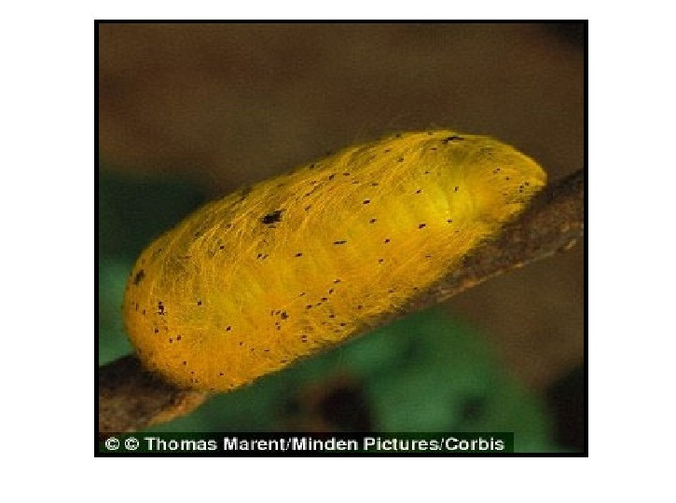

اختاپوس مقلد
در میان حیوانات مختلفی که اقدام به تقلید از دیگران می کنند، هیچ کدام تبحر اختاپوس مقلد را ندارند. همانطور که از نامش بر می آید، این جانور خود را به جای طیف گسترده ای از حیوانات از اختاپوس های دیگر گرفته تا شیرماهی و کوسه ها جا می زند. اما انتخاب های اختاپوس مقلد برای این منظور به هیچ وجه تصادفی نیستند و در واقع تمامی آن ها سمی هستند. این جانور صرفاً یک مقلد نیست و در عوض استراتژی هوشمندانه ای را برای رفتار خود در پیش گرفته است. اختاپوس هم به بدنش پیچ و تاب می دهد و هم این که رنگ خود را به سان محیط اطرافش در می آورد. این حقه ای مشهور است که توسط سرپایان مورد استفاده قرار می گیرد و تمام آن به لطف سلول هایی رخ می دهند که کروماتوفور خوانده می شوند. در واقع ماهیچه ها، این کیسه های رنگی را مرتباً باز و بسته می کنند و به اختاپوس امکان می دهند که به سرعت رنگ خود را از زرد به راه راه های مشکی یا هر چیز دیگری غیر از این تغییر دهند.
زمانی هم که اختاپوس در بستر دریا به سر می برد، رفتار و ظاهر دو موجود دیگر را تقلید می کند: یکی از آن ها ماهی حلواست که در واقع گونه ای از ماهی های پهن محسوب می گردد و بیشتر شبیه به سفره ماهی ها به نظر می آید. غده های سمی این ماهی در رأس باله هایش قرار گرفته اند و در هیچ جای دیگری از بدن آن نمی توان پیدایشان کرد. اختاپوس برای تقلید رفتار این ماهی، تمامی بازوهایش را به عقب هل داده و شکلی شبیه به یک قطره را می سازد و سپس خود را با نیروی زیاد به سمت شن ها حرکت می دهد.
حیوان دیگر نوعی مار است که سم زهر آگین آن می تواند انسان را از پای در
ص: 45
می آورد (علت هم این است که جانور باید در کسری از ثانیه جان طعمه هایش را بگیرد چراکه در غیر اینصورت به سرعت از چنگالش می گریزند).
اختاپوس برای آنکه خود را شبیه به این مار کند، شش عدد از بازوهایش را درون حفره ای در داخل شنها قرار میدهد و دو بازوی دیگرش را بیرون نگه می دارد تا شکلی شبیه به مار پیدا کند.
عکس
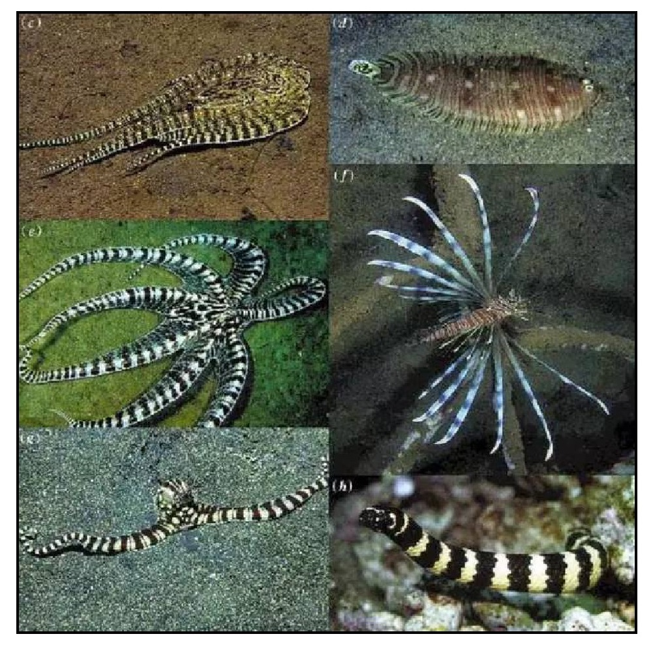
اما اختاپوس این کار را صرفا برای سرگرمی انجام نمی دهد، بلکه چنانکه ماهی یا طعمه دیگری به محدوده اش نزدیک شود، درست مانند مارهای سمی بستر دریا آن ها را شکار می کند. این نشان می دهد، که اختاپوس خودش بر حسب نوع محیط و طعمه انتخاب می کند رفتار کدام شکارچی را تقلید کند. تحقیقات نشان داده است که اختاپوس مقلد می تواند از 7 نوع گونه ی متفاوت تقلید کند.
ص: 46

Black Marble Jawfish
در صفحه ی قبلی به اختاپوس های مقلد اشاره کردیم، اما ماهی مرمر سیاه می تواند خود را به شکل اختاپوس های مقلد در بیاورد. در شرایطی که اختاپوس مقلد شکل ظاهری گونه های دریایی دیگر را تقلید می کند، این ماهی در کنار وی قرار گرفته و خود را به شکل یکی از بازوهای اختاپوس در می آورد. از این رو، نه تنها می تواند غذاهای احتمالی اختاپوس را شکار کند، بلکه از گزند شکارچیان احتمالی نیز در امان می ماند.

مگس گلزار
یکی از ویژگی های این مگس این است که، او رنگ و حرکات زنبور عسل را تقلید می کند. این حشره با تقلید نوارهای زرد و سیاه درخشان روی بدن زنبور عسل به شکارچیان القا می کند که نیش زهر آگین دارد و خطرناک است. جالب اینکه دشمن این «دروغ» را باور می کند.
عکس
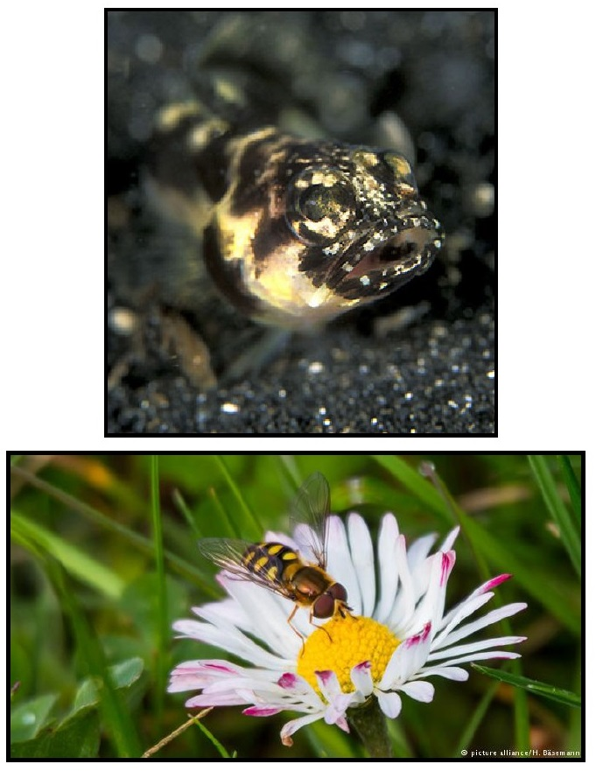
ص: 47

Dynastor Darius
این پروانه نخستین بار در سال 1775 کشف شد و بیشتر در مکزیک و آمریکای جنوبی و مرکزی یافت می شود؛ کرم پیله ساز این نوع پروانه نیز با بدن سبز و کشیده و سرسیاه و مودار خود ظاهری بسیار غریب دارد. هنگامی که این کرم وارد مرحله ی شفیرگی می شود (مرحله ای که طی آن از کرم پیله ساز به پروانه تبدیل خواهد شد)، شکل بسیار غیر منتظره ای به خود می گیرد و با یکی از استادانه ترین تقلیدهای دیده شده در طبیعت رفته رفته به شکل یک مار در می آید. 13 روز طول می کشد تا Dynastor به پروانه تبدیل شود و در طول این مدت شکل سر یک مار زهر افکن را به خود می گیرد تا از شر درندگان در امان باشد. اما مسئله این است که اگر قرار باشد پیله در تمام این مدت در یک نقطه ثابت بماند،
عکس
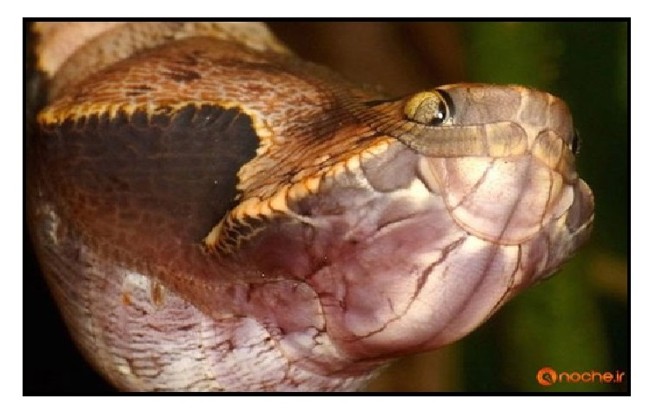
نقشه اش پس از مدت کوتاهی نقش بر آب خواهد شد؛ به این ترتیب در روند تکاملی خود ویژگی دیگری را کسب کرده و یاد گرفت که از ورای پوسته ی سخت پروتئینی خود نسبت به جهان بیرون واکنش نشان دهد و در صورت نیاز به شدت حرکت کند که برای یک شفیره ویژگی بسیار عجیبی است.
ص: 48
عکس
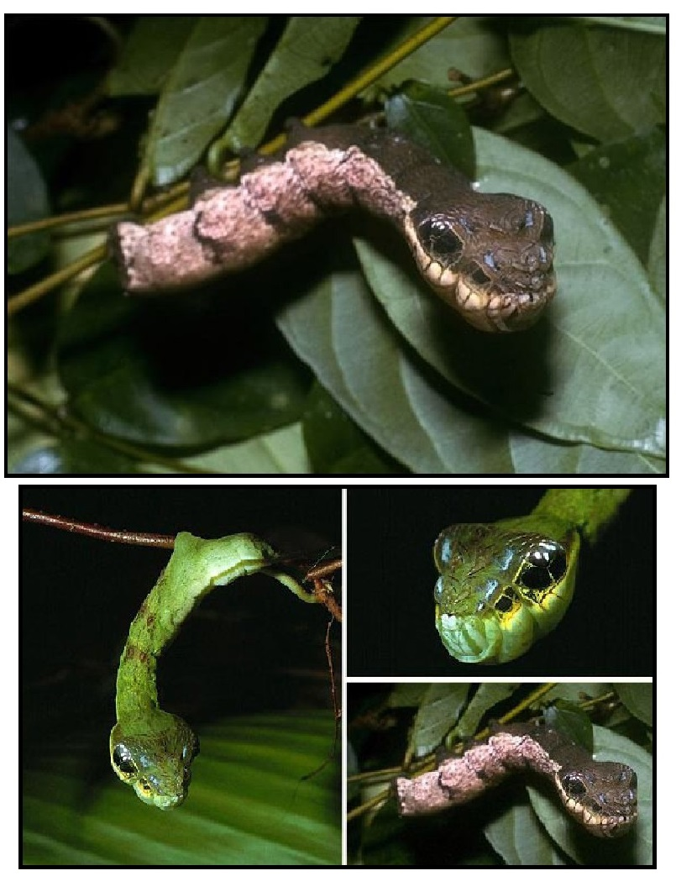

پروانه ی جغدی
یکی از بزرگترین و زیباترین پروانه های دنیا پروانه جغد بزرگ یا ساده تر آن «جغدی» است. این پروانه دارای بال های بسیار بزرگی است که بر روی آن ها نمایی از چشمان یک جغد حک شده است. این پروانه توانایی پرواز زیادی ندارد چراکه بزرگی بال هایش اجازه به او نمی دهد. ولی این بال های جغد گونه یکی از رازهای زنده ماندن و استتار او در طبیعت آمریکای جنوبی است. طرح چشمان بزرگ روی بال هایشان به آن ها کمک می کند شکارچیان را بترسانند. این پروانه خودش را به جای جغد جا می زند تا از خطر در امان باشد.
ص: 49

پروانه ی مرغ زرین پر
شباهت زیاد این پروانه با پرنده ی معروف مرغ زرین پر، باعث شده دشمن ها از آن فاصله بگیرند.
عکس
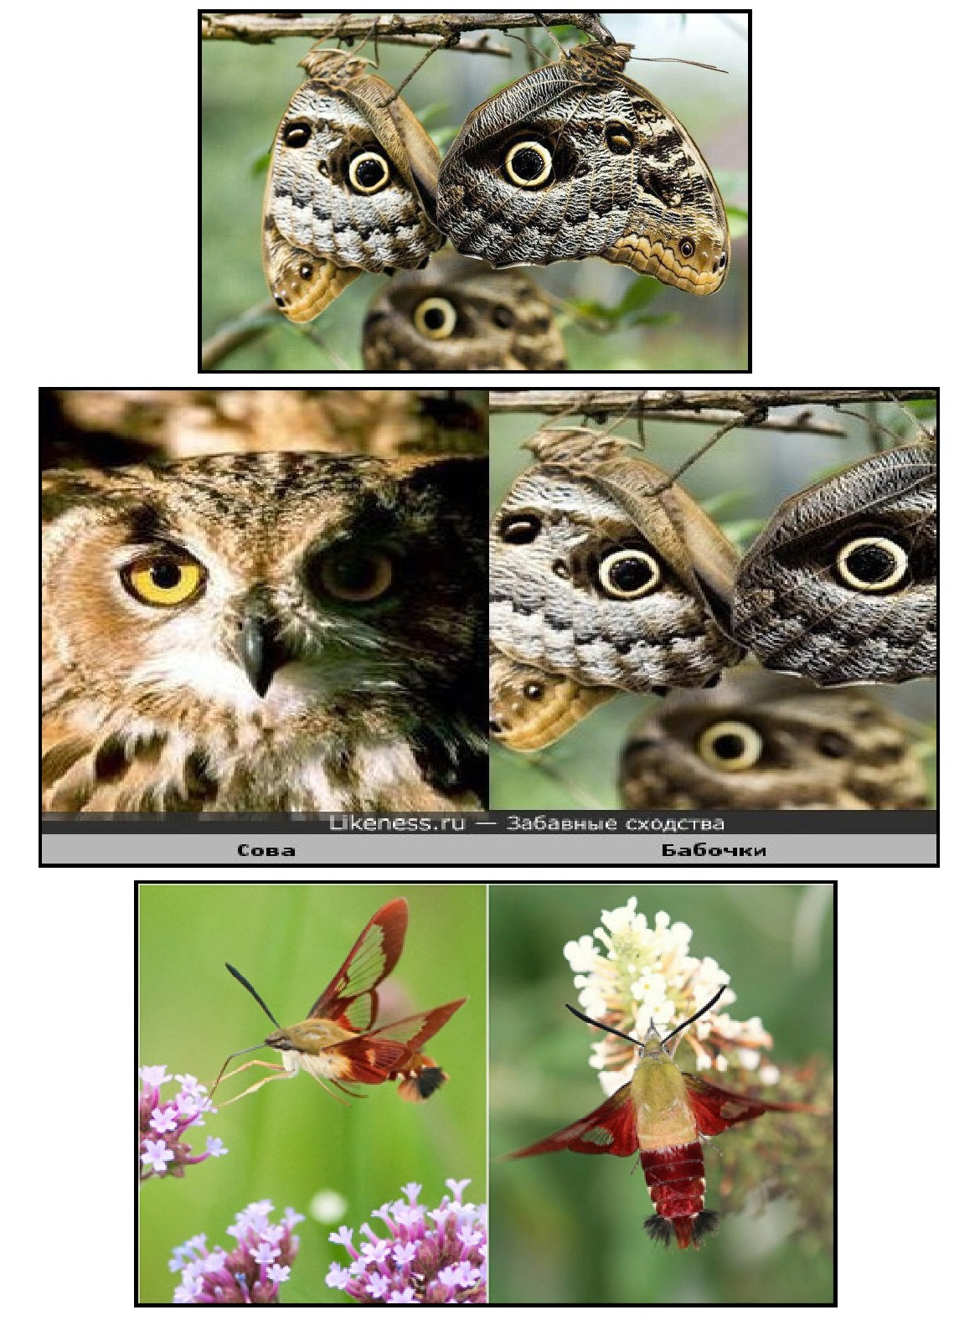
ص: 50

مانتیس ارکیده
اگر به خوبی به عکس زیر نگاه کنید مانتیس گل گرد یا Hymenopus coronatus را مشاهده می کنید.
در حالی که برخی از حشرات از فن استتار خود برای پنهان شدن درمیان گلها استفاده می کنند، این مانتیس ارکیده نشین بخشی از ساختار گل ارکیده را تقلید می کند تا طعمه را جذب کند. چهارپای حرکتی این حشره شبیه به گلبرگ گل ارکیده است.

سرگرمی
عکس
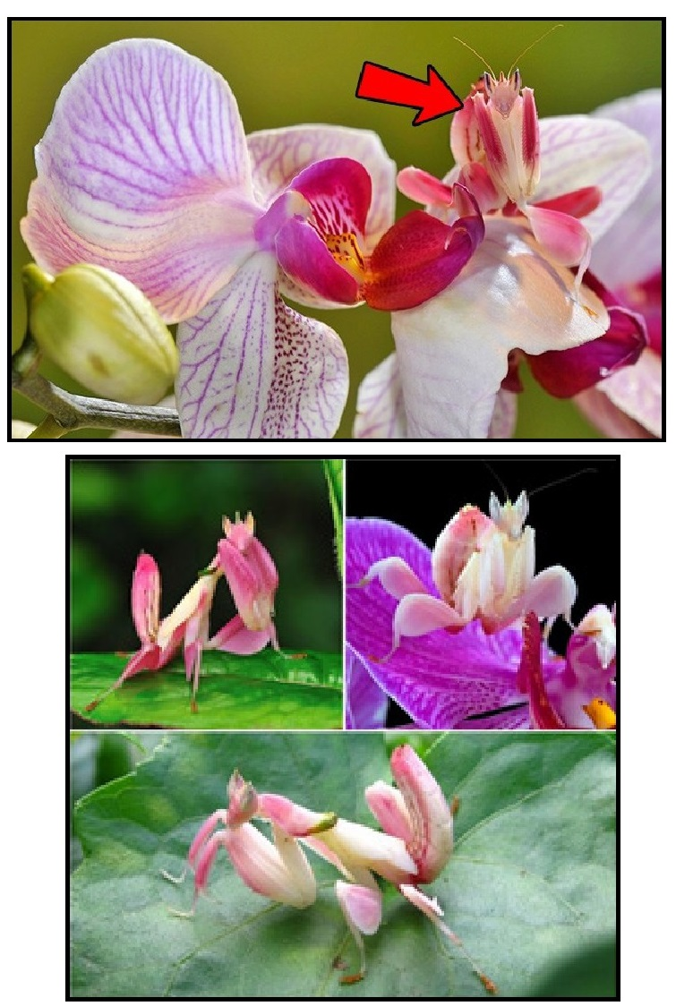
ص: 51
جاندار مستتر شده در هر عکس را پیدا کنید و سپس نوع استتار آن را مشخص کنید.
عکس
^53 .jpg
ص: 52
عکس
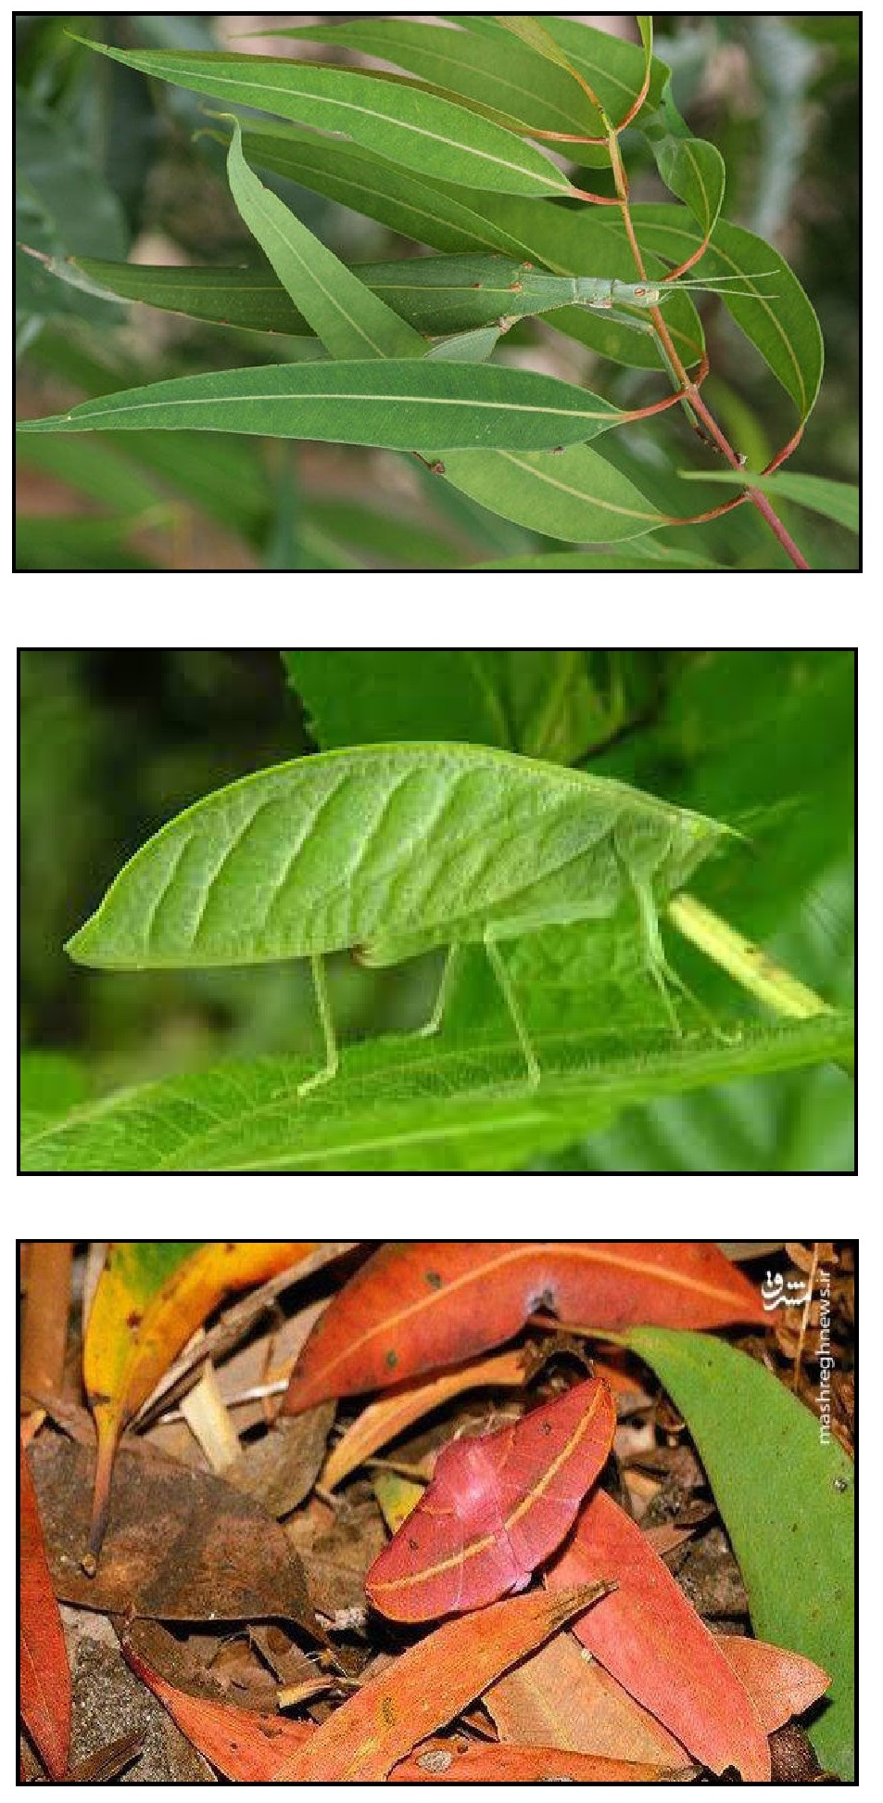
ص: 53
عکس
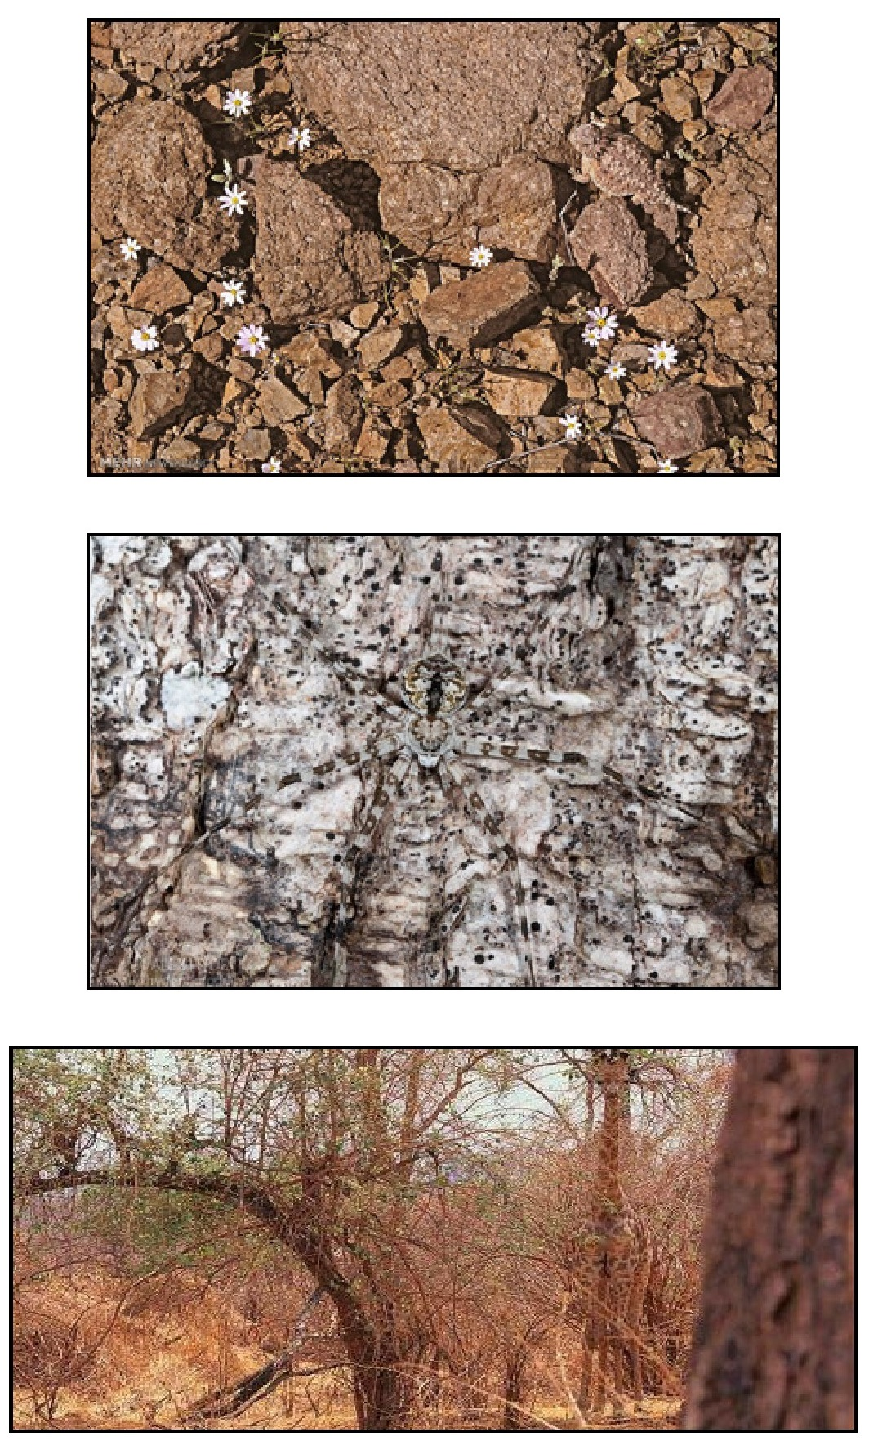
ص: 54
عکس
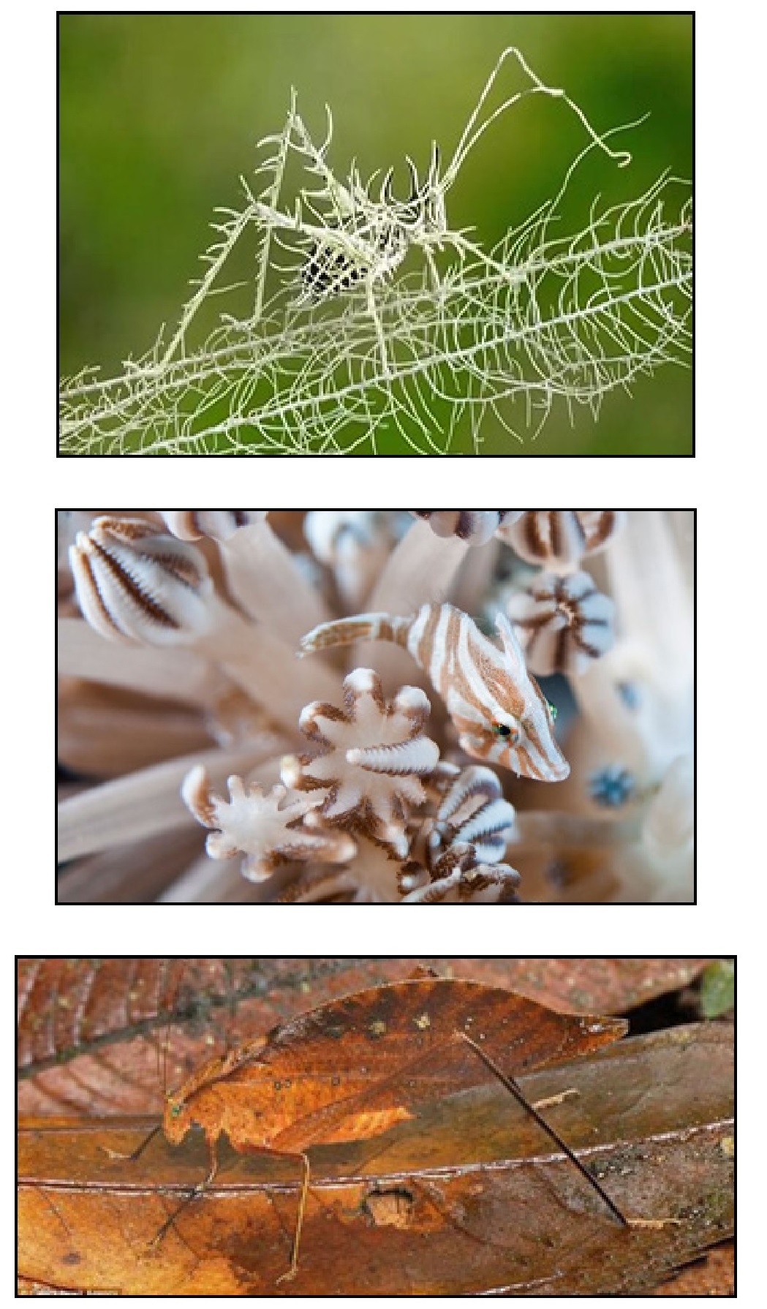
ص: 55
عکس
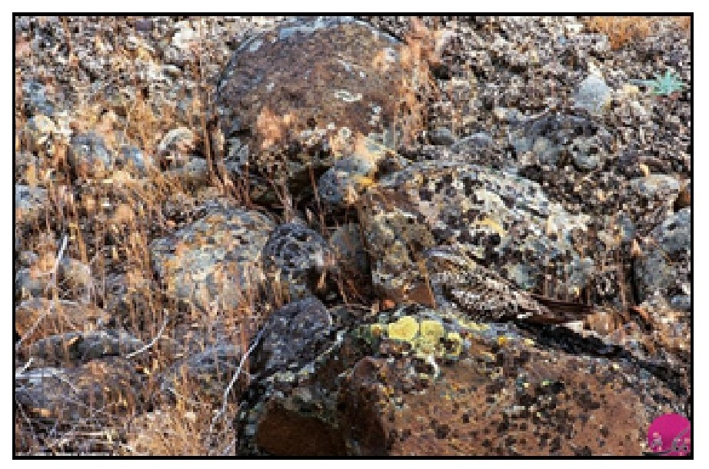
ص: 56

منابع
1.
www.fa.wikipedia.org
2.
www.namnak.com
3.
www.jeb.biologists.org
4.
www.sinapress.ir
5.
www.dustaan.com
6.
www.eecis.udel.edu
7.
www.shiachildren.com
8.
www.natural - swimmer.com
9.
www.fardanews.com
10.
www.digiato.com
11.
www.asriran.com
12.
www.mizanonline.com
13.
www.independent.co.
14)www.tajarobeman.blogfa.com

ghaemiyeh.com

